
ФЕДЕРАЛЬНОЕ АГЕНТСТВО МОРСКОГО И РЕЧНОГО ТРАНСПОРТА
Федеральное государственное бюджетное образовательное учреждение высшего образования
«Государственный университет морского и речного флота имени адмирала С.О. Макарова»
Институт водного транспорта
_____________________________________________________________________________
Кафедра электропривода и электрооборудования береговых установок

Курсовая работа
по дисциплине «Электрический привод»
Вариант 3

Выполнил:

Студент группы
Проверил:

г. Санкт-Петербург
2026 г.
Содержание

1. ЭЛЕКТРОМЕХАНИЧЕСКИЕ И МЕХАНИЧЕСКИЕ ХАРАКТЕРИСТИКИ ДВИГАТЕЛЯ ПОСТОЯННОГО ТОКА С ПАРАЛЛЕЛЬНЫМ ВОЗБУЖДЕНИЕМ 3
1.1 Расчет и построение естественных характеристик электродвигателя 3
1.2 Расчет и построение искусственных характеристик электродвигателя 5
2. ЭЛЕКТРОМЕХАНИЧЕСКИЕ И МЕХАНИЧЕСКИЕ ХАРАКТЕРИСТИКИ АСИНХРОННОГО ДВИГАТЕЛЯ 9
2.1 Расчет и построение естественных характеристик двигателя 9
2.2 Расчет и построение искусственных характеристик двигателя 12
3. РАСЧЕТ И ПОСТРОЕНИЕ ПУСКОВЫХ ДИАГРАММ ДЛЯ ДВИГАТЕЛЕЙ С ПРЯМОЛИНЕЙНЫМИ ХАРАКТЕРИСТИКАМИ 19
3.1 Аналитический способ 19
3.2 Графический способ 20
4. РАСЧЕТ И ПОСТРОЕНИЕ ГРАФИКОВ МЕХАНИЧЕСКОГО ПЕРЕХОДНОГО РЕЖИМА АСИНХРОННОГО ДВИГАТЕЛЯ ПРИ СТУПЕНЧАТОМ ПУСКЕ 23
5. РАСЧЕТ И ПОСТРОЕНИЕ ГРАФИКОВ ЭЛЕКТРОМЕХАНИЧЕСКОГО ПЕРЕХОДНОГО РЕЖИМА ДВИГАТЕЛЯ ПОСТОЯННОГО ТОКА ПРИ РАЗГОНЕ ДВИГАТЕЛЯ ПО ЕСТЕСТВЕННОЙ ХАРАКТЕРИСТИКЕ 26
Список литературы 30

1. ЭЛЕКТРОМЕХАНИЧЕСКИЕ И МЕХАНИЧЕСКИЕ ХАРАКТЕРИСТИКИ ДВИГАТЕЛЯ ПОСТОЯННОГО ТОКА С ПАРАЛЛЕЛЬНЫМ ВОЗБУЖДЕНИЕМ
Исходные паспортные данные (Приложение 1, вариант 3):
Тип двигателя: Д-22
Мощность: $P_{\text{ном}}=4\text{,}8$ кВт
Частота вращения двигателя: $n_{\text{ном}}=1150$ об/мин
Ток якоря: $I_{\text{ном}}=26$ А
Сопротивление якоря двигателя: $R_{\text{я}}=0\text{,}37$ Ом
Момент инерции: $J=0\text{,}155$ кг·м²
Номинальное напряжение сети: $U_{\text{ном}}=220$ В

1.1 Расчет и построение естественных характеристик электродвигателя
Естественные электромеханическая и механическая характеристики двигателя постоянного тока с параллельным возбуждением при пренебрежении реакцией якоря являются прямолинейными и описываются уравнениями:
$$n=\frac{U_{\text{ном}}}{cΦ_{\text{н}}}-\frac{R_{\text{я}}}{cΦ_{\text{н}}}I_{\text{я}}$$
$$n=\frac{U_{\text{ном}}}{cΦ_{\text{н}}}-\frac{R_{\text{я}}}{kcΦ_{\text{н}}^{2}}M$$
где $n$ – частота вращения двигателя, об/мин; $U_{\text{ном}}$ – номинальное напряжение сети, В; $R_{\text{я}}$ – сопротивление якоря двигателя, Ом; $c$, $k$ – конструктивные коэффициенты двигателя; $Φ_{\text{н}}$ – номинальный магнитный поток двигателя, Вб; $M$ – момент на валу, Н·м.
Уравнения можно записать и для угловой скорости, если учесть, что $ω=2πn/60$.
В связи с прямолинейностью естественные характеристики строятся по двум точкам, соответствующим номинальному и пограничному (пусковому) режимам работы. Номинальному режиму соответствуют точки: $n=n_{\text{ном}}$ при $I=I_{\text{ном}}$ – для электромеханической характеристики и $n=n_{\text{ном}}$ при $M=M_{\text{ном}}$ – для механической.
Пограничному режиму соответствует условие $I=0$ ($M=0$), при котором частота вращения (идеальный холостой ход) равна:
$$n_{0\text{е}}=\frac{U_{\text{ном}}}{cΦ_{\text{ном}}}$$
Пусковому режиму (режиму стоянки под током) отвечает условие $n=0$:
$$I_{\text{пе}}=\frac{U_{\text{ном}}}{R_{\text{я}}}$$
$$M_{\text{пе}}=\frac{U_{\text{ном}}kΦ_{\text{ном}}}{R_{\text{я}}}=I_{\text{пе}}kΦ_{\text{ном}}$$
Конструктивные коэффициенты определяем по номинальному режиму. Номинальная угловая скорость и номинальный момент:
$$ω_{\text{ном}}=\frac{2πn_{\text{ном}}}{60}=\frac{2π·1150}{60}=120\text{,}43\text{ рад/с}$$
$$M_{\text{ном}}=\frac{P_{\text{ном}}}{ω_{\text{ном}}}=\frac{4800}{120\text{,}43}=39\text{,}858\text{ Н·м}$$
Коэффициент $cΦ_{\text{ном}}$ находим из формулы $n_{\text{ном}}=(U_{\text{ном}}-I_{\text{ном}}R_{\text{я}})/cΦ_{\text{ном}}$, а коэффициент $kΦ_{\text{ном}}$ – из соотношения $M_{\text{ном}}=I_{\text{ном}}kΦ_{\text{ном}}$:
$$cΦ_{\text{ном}}=\frac{U_{\text{ном}}-I_{\text{ном}}R_{\text{я}}}{n_{\text{ном}}}=\frac{220-26·0\text{,}37}{1150}=0\text{,}1829\text{ В·мин/об}$$
$$kΦ_{\text{ном}}=\frac{M_{\text{ном}}}{I_{\text{ном}}}=\frac{39\text{,}858}{26}=1\text{,}533\text{ Н·м/А}$$
Пограничная частота вращения (идеальный холостой ход):
$$n_{0\text{е}}=\frac{U_{\text{ном}}}{cΦ_{\text{ном}}}=\frac{220}{0\text{,}1829}=1203\text{ об/мин}$$
Ток и момент стоянки под током:
$$I_{\text{пе}}=\frac{U_{\text{ном}}}{R_{\text{я}}}=\frac{220}{0\text{,}37}=594\text{,}59\text{ А}$$
$$M_{\text{пе}}=\frac{U_{\text{ном}}kΦ_{\text{ном}}}{R_{\text{я}}}=I_{\text{пе}}kΦ_{\text{ном}}=594\text{,}59·1\text{,}533=911\text{,}51\text{ Н·м}$$
Проверка: подстановка $cΦ_{\text{ном}}$ в формулу номинальной частоты вращения возвращает исходное значение:
$$n_{\text{ном}}=\frac{U_{\text{ном}}-I_{\text{ном}}R_{\text{я}}}{cΦ_{\text{ном}}}=\frac{220-26·0\text{,}37}{0\text{,}1829}=1150\text{ об/мин}$$
Характеристики строятся для одного направления вращения в диапазоне от идеального холостого хода до режима стоянки под током (рис. 1).
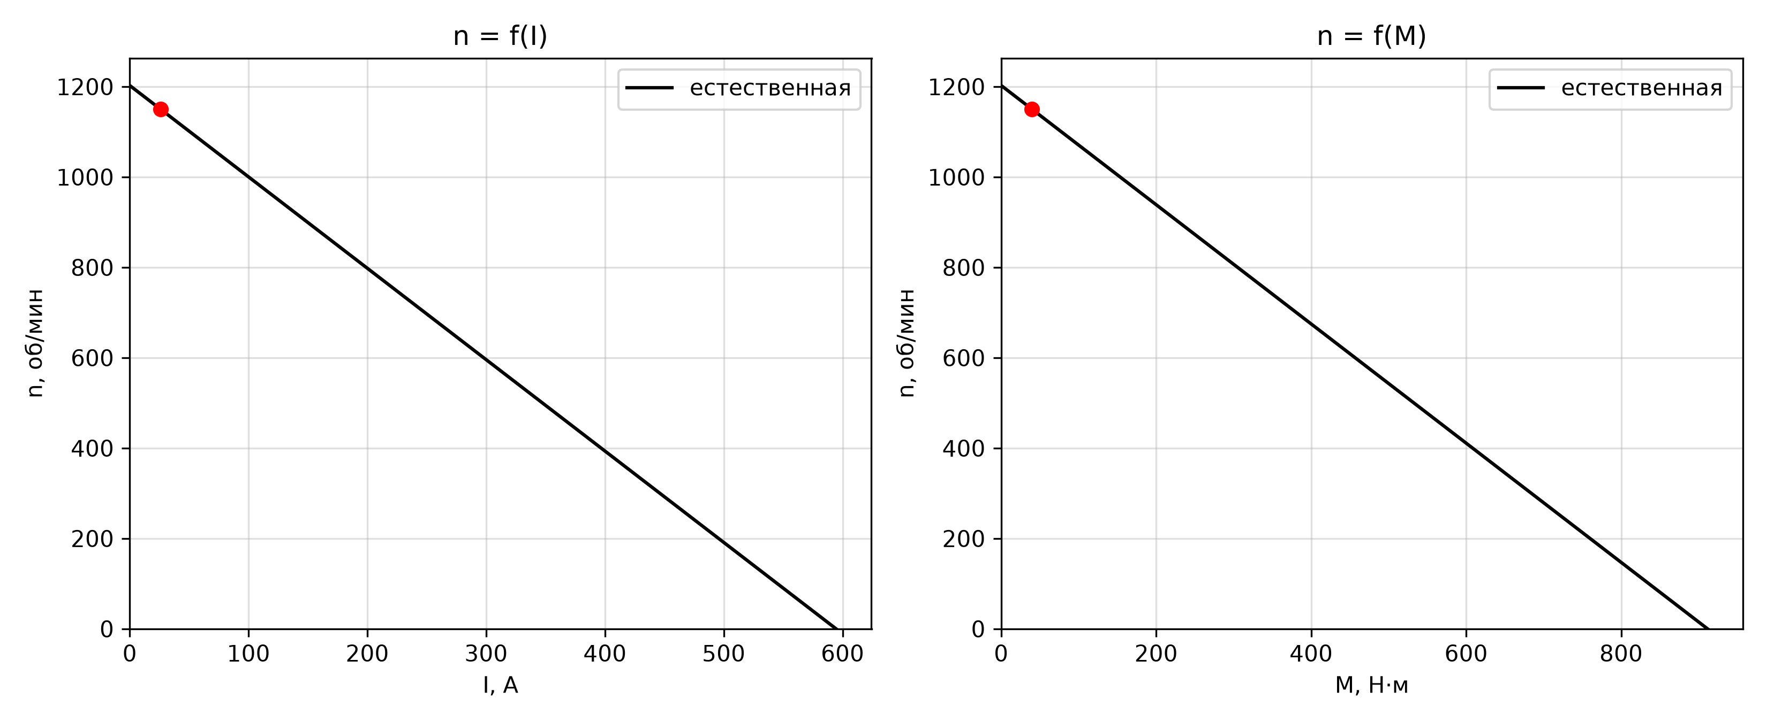
Рис. 1. Электромеханические и механические характеристики двигателя постоянного тока с параллельным возбуждением (естественные)
Вывод: естественные характеристики прямолинейны. Скорость идеального холостого хода $n_{0\text{е}}=1203$ об/мин, при номинальной нагрузке скорость падает всего на 53 об/мин (4,4 %), то есть характеристика жёсткая. Пусковой ток $I_{\text{пе}}=594\text{,}59$ А превышает номинальный в 22,9 раза, поэтому прямой пуск двигателя недопустим.

1.2 Расчет и построение искусственных характеристик электродвигателя
Искусственные характеристики строятся по двум точкам, вычисленным по формулам электромеханической и механической характеристик для новых значений изменяемого параметра. Для этого определяют ток (момент) стоянки при $n=0$ и пограничную частоту вращения при $I=0$ ($M=0$). Если одновременно изменяются напряжение $U$, сопротивление якоря $R$ и магнитный поток $Φ$, получим:
$$I_{\text{п}}=\frac{U}{R}$$
$$n_{0}=\frac{U}{k_{Φ}cΦ_{\text{ном}}}$$
$$M_{\text{п}}=\frac{Uk_{Φ}kΦ_{\text{ном}}}{R}$$
Здесь $k_{Φ}$ – относительное значение магнитного потока, $cΦ_{\text{ном}}$ и $kΦ_{\text{ном}}$ рассчитаны выше для номинального режима. Каждая характеристика отвечает изменению только одного параметра по сравнению с номинальным режимом; на каждом графике приведена естественная характеристика для сравнения.
Условия варианта 3 (Приложение 2): 1) $Φ=0\text{,}9Φ_{\text{ном}}$; 2) $R=1\text{,}5R_{\text{я}}$; 3) $U=1\text{,}1U_{\text{ном}}$.
1) Ф = 0,9Фном
$$U=k_{U}U_{\text{ном}}=1·220=220\text{ В}$$
$$R=k_{R}R_{\text{я}}=1·0\text{,}37=0\text{,}37\text{ Ом}$$
$$n_{0}=\frac{U}{k_{Φ}cΦ_{\text{ном}}}=\frac{220}{0\text{,}9·0\text{,}1829}=1336\text{ об/мин}$$
$$I_{\text{п}}=\frac{U}{R}=\frac{220}{0\text{,}37}=594\text{,}59\text{ А}$$
$$M_{\text{п}}=\frac{Uk_{Φ}kΦ_{\text{ном}}}{R}=\frac{220·0\text{,}9·1\text{,}533}{0\text{,}37}=820\text{,}36\text{ Н·м}$$
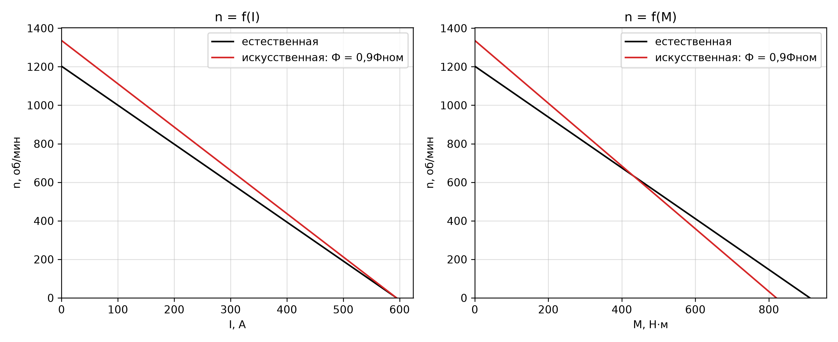
Рис. 1а. Искусственные характеристики двигателя постоянного тока при Ф = 0,9Фном
Вывод: при Ф = 0,9Фном скорость идеального холостого хода увеличился с 1203 до 1336 об/мин, ток стоянки не изменился (остался 594,59 А), момент стоянки уменьшился с 911,51 до 820,36 Н·м. Магнитный поток уменьшен, поэтому скорость идеального холостого хода выросла, а момент стоянки уменьшился при неизменном токе стоянки: характеристика стала мягче (скорость сильнее зависит от нагрузки).
2) R = 1,5Rя
$$U=k_{U}U_{\text{ном}}=1·220=220\text{ В}$$
$$R=k_{R}R_{\text{я}}=1\text{,}5·0\text{,}37=0\text{,}555\text{ Ом}$$
$$n_{0}=\frac{U}{k_{Φ}cΦ_{\text{ном}}}=\frac{220}{1·0\text{,}1829}=1203\text{ об/мин}$$
$$I_{\text{п}}=\frac{U}{R}=\frac{220}{0\text{,}555}=396\text{,}4\text{ А}$$
$$M_{\text{п}}=\frac{Uk_{Φ}kΦ_{\text{ном}}}{R}=\frac{220·1·1\text{,}533}{0\text{,}555}=607\text{,}67\text{ Н·м}$$
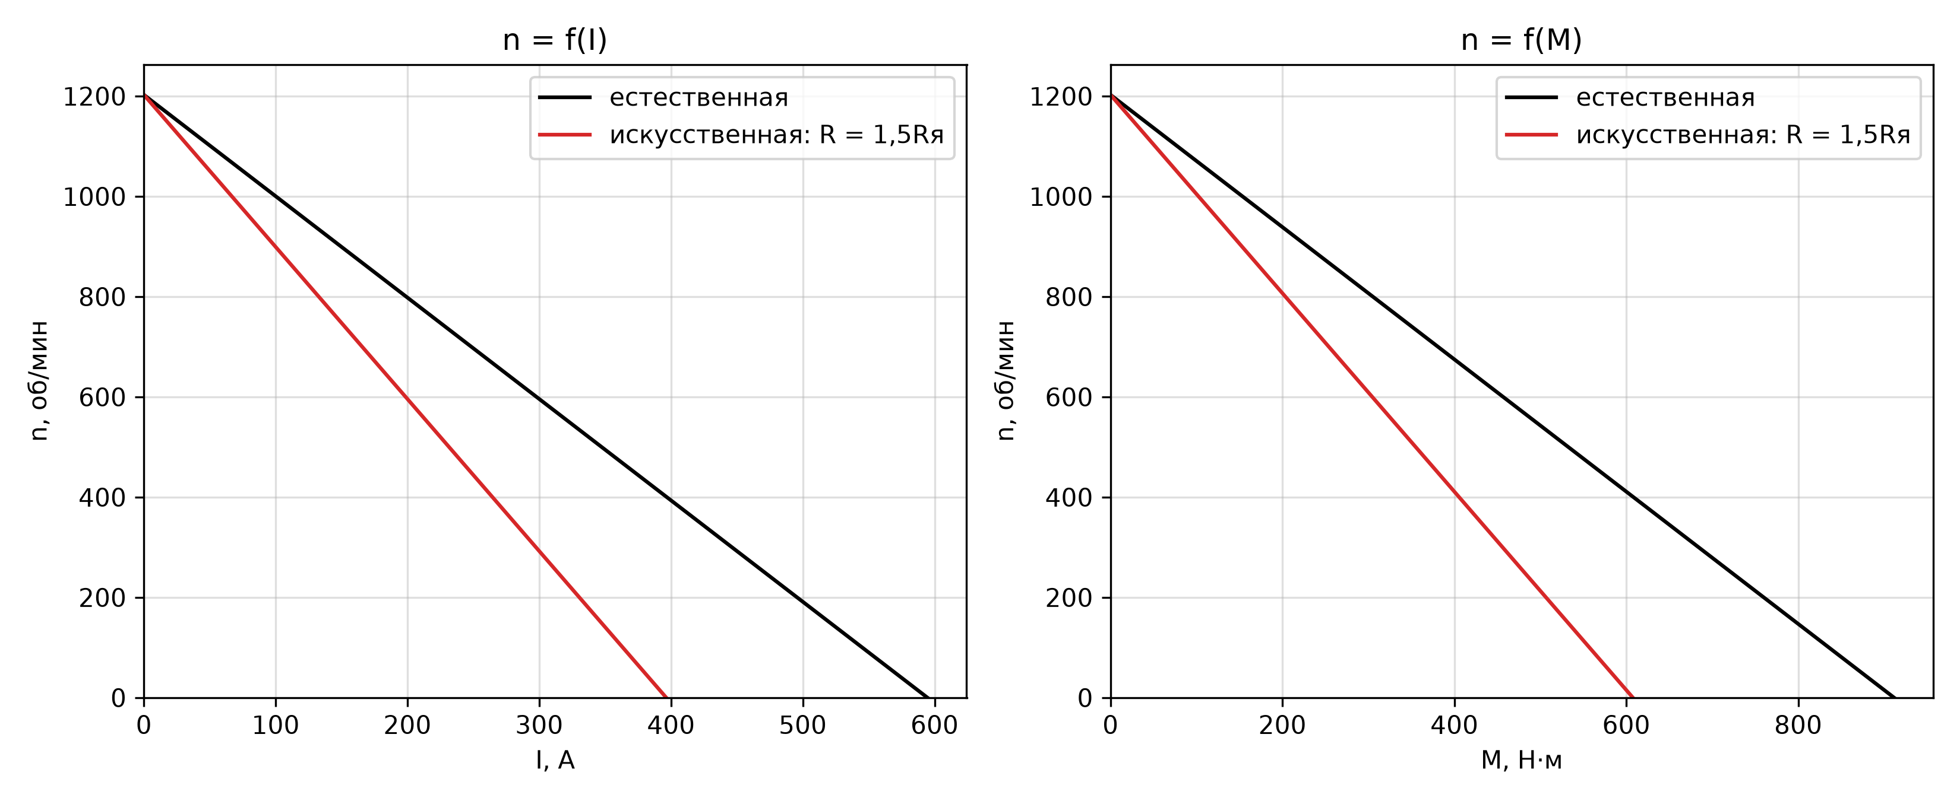
Рис. 1б. Искусственные характеристики двигателя постоянного тока при R = 1,5Rя
Вывод: при R = 1,5Rя скорость идеального холостого хода не изменился (остался 1203 об/мин), ток стоянки уменьшился с 594,59 до 396,4 А, момент стоянки уменьшился с 911,51 до 607,67 Н·м. Сопротивление цепи якоря увеличено, поэтому ток и момент стоянки уменьшились, скорость идеального холостого хода не изменилась: характеристика стала мягче.
3) U = 1,1Uном
$$U=k_{U}U_{\text{ном}}=1\text{,}1·220=242\text{ В}$$
$$R=k_{R}R_{\text{я}}=1·0\text{,}37=0\text{,}37\text{ Ом}$$
$$n_{0}=\frac{U}{k_{Φ}cΦ_{\text{ном}}}=\frac{242}{1·0\text{,}1829}=1323\text{ об/мин}$$
$$I_{\text{п}}=\frac{U}{R}=\frac{242}{0\text{,}37}=654\text{,}05\text{ А}$$
$$M_{\text{п}}=\frac{Uk_{Φ}kΦ_{\text{ном}}}{R}=\frac{242·1·1\text{,}533}{0\text{,}37}=1002\text{,}7\text{ Н·м}$$
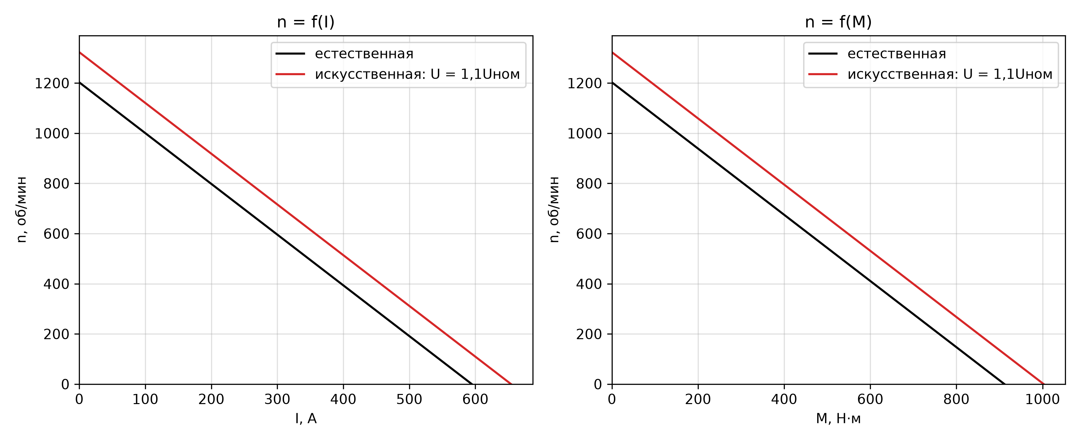
Рис. 1в. Искусственные характеристики двигателя постоянного тока при U = 1,1Uном
Вывод: при U = 1,1Uном скорость идеального холостого хода увеличился с 1203 до 1323 об/мин, ток стоянки увеличился с 594,59 до 654,05 А, момент стоянки увеличился с 911,51 до 1002,7 Н·м. Напряжение повышено, поэтому характеристика сместилась параллельно естественной (жёсткость не изменилась): скорость холостого хода, ток и момент стоянки выросли.
Сводные результаты расчёта характеристик двигателя постоянного тока:
Характеристика | $n_{0}$, об/мин | $I_{\text{п}}$, А | $M_{\text{п}}$, Н·м
естественная | 1203 | 594,59 | 911,51
Ф = 0,9Фном | 1336 | 594,59 | 820,36
R = 1,5Rя | 1203 | 396,4 | 607,67
U = 1,1Uном | 1323 | 654,05 | 1002,7

2. ЭЛЕКТРОМЕХАНИЧЕСКИЕ И МЕХАНИЧЕСКИЕ ХАРАКТЕРИСТИКИ АСИНХРОННОГО ДВИГАТЕЛЯ
Исходные паспортные данные (Приложение 3, вариант 3):
Тип двигателя: 4МТН132L6
Линейное напряжение сети $U_{\text{л}}=380$ В, фазное $U_{\text{ф}}=220$ В, частота $f_{1}=50$ Гц
Мощность: $P_{\text{ном}}=5\text{,}5$ кВт
Частота вращения двигателя: $n_{\text{ном}}=915$ об/мин
Статор: $r_{1}=1\text{,}07$ Ом; $x_{1}=1\text{,}3$ Ом
Ротор: $r_{2}=0\text{,}306$ Ом; $x_{2}=0\text{,}264$ Ом
Линейная ЭДС между кольцами ротора: $E_{2\text{к}}=213$ В
Момент инерции: $J=0\text{,}09$ кг·м²

2.1 Расчет и построение естественных характеристик двигателя
Естественная механическая характеристика может быть приближённо построена по номинальным данным с помощью формулы Клосса:
$$M=\frac{2M_{max}(1+as_{\text{к}})}{\frac{s}{s_{\text{к}}}+\frac{s_{\text{к}}}{s}+2as_{\text{к}}}$$
где $M$, $M_{max}$ – соответственно текущий и максимальный моменты двигателя, Н·м; $s$, $s_{\text{к}}$ – текущее и критическое скольжение; $a=r_{1}/r_{2}^{'}$ – постоянная двигателя. Значения $M_{max}$ и $s_{\text{к}}$ вычисляются по формулам:
$$M_{max}=\frac{mU_{\text{ф}}^{2}}{2ω_{0}(r_{1}±\sqrt{r_{1}^{2}+x_{\text{кз}}^{2}})}$$
$$s_{\text{к}}=±\frac{r_{2}^{'}}{\sqrt{r_{1}^{2}+x_{\text{кз}}^{2}}}$$
где $m=3$ – число фаз; $U_{\text{ф}}$ – фазное напряжение, В; $ω_{0}$ – угловая скорость вращения магнитного поля, рад/с; $r_{1}$ – активное сопротивление фазы статора, Ом; $r_{2}^{'}$ – активное приведённое к статору сопротивление фазы ротора, Ом; $x_{\text{кз}}=x_{1}+x_{2}^{'}$ – индуктивное сопротивление короткого замыкания, Ом. Знак «+» – двигательный режим, знак «−» – генераторный.
Угловая скорость поля $ω_{0}=2πn_{0}/60=2πf_{1}/p_{\text{п}}$, где $f_{1}=50$ Гц – частота сети; $p_{\text{п}}$ – число пар полюсов. Если $p_{\text{п}}$ не задано, его определяют как целое число, полученное делением $60f_{1}$ на ближайшую большую по сравнению с номинальной частотой вращения синхронную скорость $n_{0}$ из ряда 3000/$p_{\text{п}}$ (3000, 1500, 1000, 750, … об/мин). Для $n_{\text{ном}}=915$ об/мин это $n_{0}=1000$ об/мин:
$$p_{\text{п}}=\frac{60f_{1}}{n_{0}}=\frac{3000}{1000}=3$$
Приведение параметров ротора к статору выполняется через коэффициент трансформации $k=0\text{,}95U_{\text{ф}}/E_{2\text{ф}}$, где $E_{2\text{ф}}=E_{2\text{к}}/\sqrt{3}$ – фазная ЭДС неподвижного ротора (в таблице задана линейная ЭДС между кольцами):
$$E_{2\text{ф}}=\frac{E_{2\text{к}}}{\sqrt{3}}=\frac{213}{\sqrt{3}}=123\text{ В}$$
$$k=\frac{0\text{,}95U_{\text{ф}}}{E_{2\text{ф}}}=\frac{0\text{,}95·220}{123}=1\text{,}7$$
$$x_{2}^{'}=k^{2}x_{2}=1\text{,}7^{2}·0\text{,}264=0\text{,}7625\text{ Ом}$$
$$r_{2}^{'}=k^{2}r_{2}=1\text{,}7^{2}·0\text{,}306=0\text{,}8838\text{ Ом}$$
$$x_{\text{кз}}=x_{1}+x_{2}^{'}=1\text{,}3+0\text{,}7625=2\text{,}063\text{ Ом}$$
Скорость идеального холостого хода и угловая скорость поля:
$$n_{0}=\frac{60f_{1}}{p_{\text{п}}}=\frac{60·50}{3}=1000\text{ об/мин}$$
$$ω_{0}=\frac{2πf_{1}}{p_{\text{п}}}=\frac{2π·50}{3}=104\text{,}72\text{ рад/с}$$
Вспомогательная величина и постоянная двигателя:
$$Z_{\text{к}}=\sqrt{r_{1}^{2}+x_{\text{кз}}^{2}}=\sqrt{1\text{,}{07}^{2}+2\text{,}{063}^{2}}=2\text{,}324\text{ Ом}$$
$$a=\frac{r_{1}}{r_{2}^{'}}=\frac{1\text{,}07}{0\text{,}8838}=1\text{,}211$$
Максимальные моменты в двигательном и генераторном режимах и критическое скольжение:
$$M_{max\text{д}}=\frac{mU_{\text{ф}}^{2}}{2ω_{0}(r_{1}+\sqrt{r_{1}^{2}+x_{\text{кз}}^{2}})}=\frac{3·{220}^{2}}{2·104\text{,}72·(1\text{,}07+2\text{,}324)}=204\text{,}29\text{ Н·м}$$
$$M_{max\text{г}}=\frac{mU_{\text{ф}}^{2}}{2ω_{0}(r_{1}-\sqrt{r_{1}^{2}+x_{\text{кз}}^{2}})}=\frac{3·{220}^{2}}{2·104\text{,}72·(1\text{,}07-2\text{,}324)}=-553\text{,}05\text{ Н·м}$$
$$s_{\text{к}}=\frac{r_{2}^{'}}{\sqrt{r_{1}^{2}+x_{\text{кз}}^{2}}}=\frac{0\text{,}8838}{2\text{,}324}=0\text{,}3804$$
Пусковой момент (при $s=1$):
$$M_{\text{п}}=\frac{2M_{max\text{д}}(1+as_{\text{к}})}{\frac{1}{s_{\text{к}}}+\frac{s_{\text{к}}}{1}+2as_{\text{к}}}=\frac{2·204\text{,}29·(1+1\text{,}211·0\text{,}3804)}{\frac{1}{0\text{,}3804}+\frac{0\text{,}3804}{1}+2·1\text{,}211·0\text{,}3804}=151\text{,}8\text{ Н·м}$$
Для справки: номинальное скольжение, номинальный момент на валу и перегрузочная способность:
$$s_{\text{ном}}=\frac{n_{0}-n_{\text{ном}}}{n_{0}}=\frac{1000-915}{1000}=0\text{,}085$$
$$M_{\text{ном}}=\frac{P_{\text{ном}}}{ω_{\text{ном}}}=\frac{5500}{95\text{,}82}=57\text{,}4\text{ Н·м}$$
$$λ_{M}=\frac{M_{max\text{д}}}{M_{\text{ном}}}=\frac{204\text{,}29}{57\text{,}4}=3\text{,}56$$
Далее задаёмся рядом значений скольжения $s$ в диапазоне от генераторного режима ($s<0$) до двигательного ($s>0$), по формуле $n=n_{0}(1-s)$ определяем частоту вращения и по формуле Клосса – соответствующие моменты (для $s>0$ – с $M_{max\text{д}}$ и $s_{\text{к}}$, для $s<0$ – с $M_{max\text{г}}$ и $-s_{\text{к}}$). Искомая характеристика приведена на рис. 2.
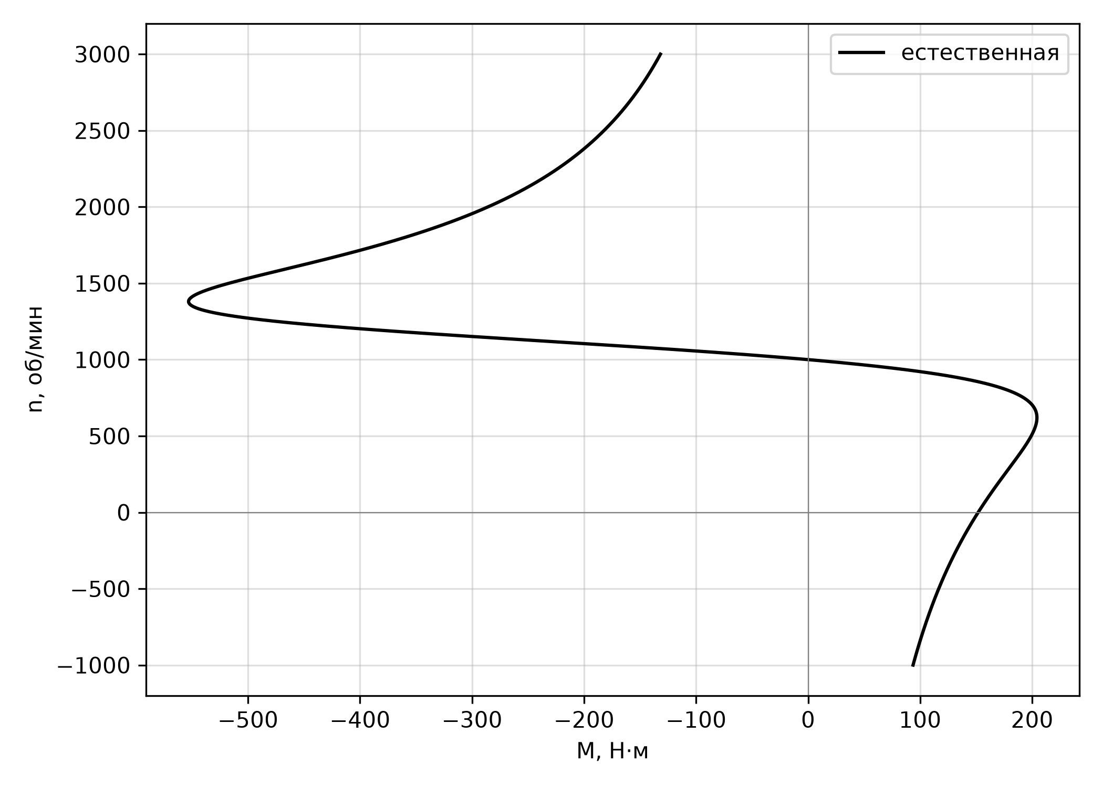
Рис. 2. Естественная механическая характеристика асинхронного двигателя
Вывод: по естественной характеристике определены критические моменты: в двигательном режиме $M_{max\text{д}}=204\text{,}29$ Н·м, в генераторном $M_{max\text{г}}=-553\text{,}05$ Н·м (генераторный режим по модулю больше из-за влияния сопротивления статора), критическое скольжение $s_{\text{к}}=0\text{,}3804$ и пусковой момент $M_{\text{п}}=151\text{,}8$ Н·м. Двигатель обладает перегрузочной способностью 3,56.

2.2 Расчет и построение искусственных характеристик двигателя
Порядок расчета искусственных механических характеристик аналогичен расчету естественных: на первом этапе вычисляются критическое скольжение и максимальные моменты для заданных условий, а затем по формуле Клосса – значения текущих моментов при выбранных скольжениях. По полученным данным в осях $n(s)$ и $M$ строятся искусственные механические характеристики; на каждом рисунке для сравнения приведена естественная характеристика. Условия варианта 3 (Приложение 4): $U=0\text{,}9U_{\text{ном}}$; $r_{1}=1\text{,}5r_{1}$; $x_{\text{кз}}=1\text{,}5x_{\text{кз}}$; $f_{1}=1\text{,}5f_{1}$; $p_{\text{п}}=2p_{\text{п}}$.
1) U = 0,9Uном
$$U_{\text{ф}}^{'}=k·U_{\text{ф}}=0\text{,}9·220=198\text{ В}$$
$$Z_{\text{к}}=\sqrt{r_{1}^{2}+x_{\text{кз}}^{2}}=\sqrt{1\text{,}{07}^{2}+2\text{,}{063}^{2}}=2\text{,}324\text{ Ом}$$
$$M_{max\text{д}}=\frac{mU_{\text{ф}}^{2}}{2ω_{0}(r_{1}+\sqrt{r_{1}^{2}+x_{\text{кз}}^{2}})}=\frac{3·{198}^{2}}{2·104\text{,}72·(1\text{,}07+2\text{,}324)}=165\text{,}48\text{ Н·м}$$
$$M_{max\text{г}}=\frac{mU_{\text{ф}}^{2}}{2ω_{0}(r_{1}-\sqrt{r_{1}^{2}+x_{\text{кз}}^{2}})}=\frac{3·{198}^{2}}{2·104\text{,}72·(1\text{,}07-2\text{,}324)}=-447\text{,}97\text{ Н·м}$$
$$s_{\text{к}}=\frac{r_{2}^{'}}{\sqrt{r_{1}^{2}+x_{\text{кз}}^{2}}}=\frac{0\text{,}8838}{2\text{,}324}=0\text{,}3804$$
$$M_{\text{п}}=\frac{2M_{max\text{д}}(1+as_{\text{к}})}{\frac{1}{s_{\text{к}}}+\frac{s_{\text{к}}}{1}+2as_{\text{к}}}=\frac{2·165\text{,}48·(1+1\text{,}211·0\text{,}3804)}{\frac{1}{0\text{,}3804}+\frac{0\text{,}3804}{1}+2·1\text{,}211·0\text{,}3804}=123\text{ Н·м}$$
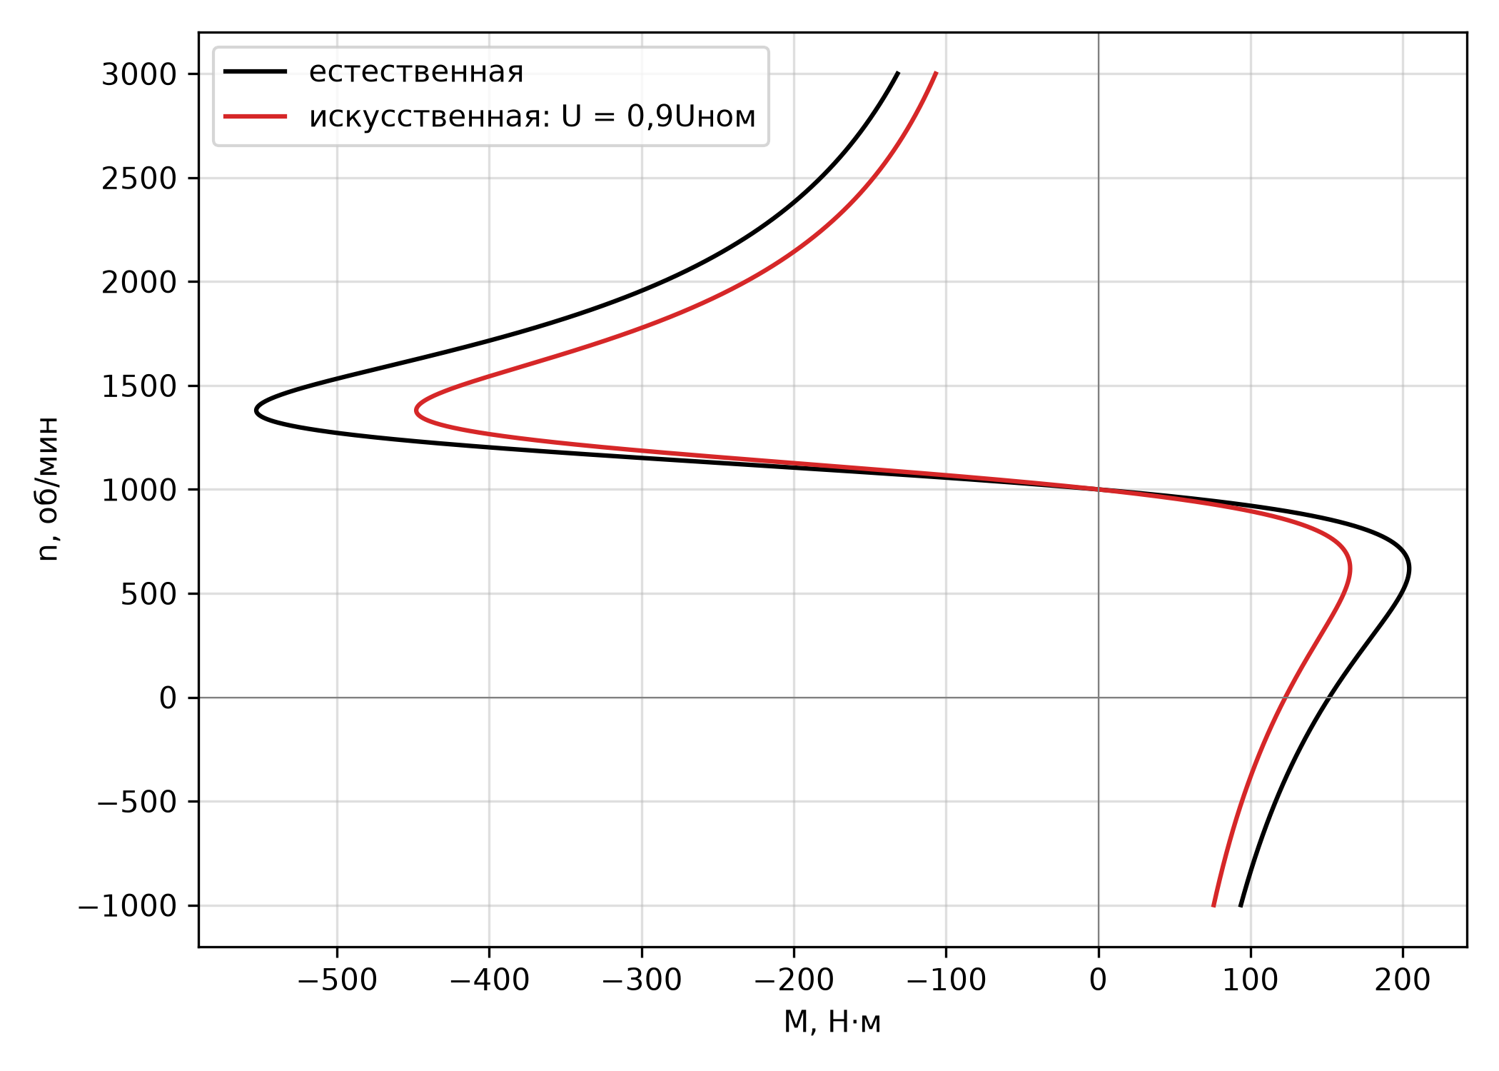
Рис. 2а. Искусственные механические характеристики асинхронного двигателя при U = 0,9Uном
Вывод: при U = 0,9Uном критический момент в двигательном режиме уменьшился с 204,29 до 165,48 Н·м, в генераторном режиме (по модулю) уменьшился с 553,05 до 447,97 Н·м; критическое скольжение не изменился (остался 0,3804); скорость идеального холостого хода не изменился (остался 1000 об/мин); пусковой момент уменьшился с 151,8 до 123 Н·м. Момент асинхронного двигателя пропорционален квадрату напряжения, поэтому критические и пусковой моменты уменьшились пропорционально $U^{2}$; критическое скольжение и скорость идеального холостого хода от напряжения не зависят.
2) r1 = 1,5r1
$$r_{1}^{'}=k·r_{1}=1\text{,}5·1\text{,}07=1\text{,}605\text{ Ом}$$
$$Z_{\text{к}}=\sqrt{r_{1}^{2}+x_{\text{кз}}^{2}}=\sqrt{1\text{,}{605}^{2}+2\text{,}{063}^{2}}=2\text{,}613\text{ Ом}$$
$$a=\frac{r_{1}}{r_{2}^{'}}=\frac{1\text{,}605}{0\text{,}8838}=1\text{,}816$$
$$M_{max\text{д}}=\frac{mU_{\text{ф}}^{2}}{2ω_{0}(r_{1}+\sqrt{r_{1}^{2}+x_{\text{кз}}^{2}})}=\frac{3·{220}^{2}}{2·104\text{,}72·(1\text{,}605+2\text{,}613)}=164\text{,}34\text{ Н·м}$$
$$M_{max\text{г}}=\frac{mU_{\text{ф}}^{2}}{2ω_{0}(r_{1}-\sqrt{r_{1}^{2}+x_{\text{кз}}^{2}})}=\frac{3·{220}^{2}}{2·104\text{,}72·(1\text{,}605-2\text{,}613)}=-687\text{,}48\text{ Н·м}$$
$$s_{\text{к}}=\frac{r_{2}^{'}}{\sqrt{r_{1}^{2}+x_{\text{кз}}^{2}}}=\frac{0\text{,}8838}{2\text{,}613}=0\text{,}3382$$
$$M_{\text{п}}=\frac{2M_{max\text{д}}(1+as_{\text{к}})}{\frac{1}{s_{\text{к}}}+\frac{s_{\text{к}}}{1}+2as_{\text{к}}}=\frac{2·164\text{,}34·(1+1\text{,}816·0\text{,}3382)}{\frac{1}{0\text{,}3382}+\frac{0\text{,}3382}{1}+2·1\text{,}816·0\text{,}3382}=117\text{,}3\text{ Н·м}$$
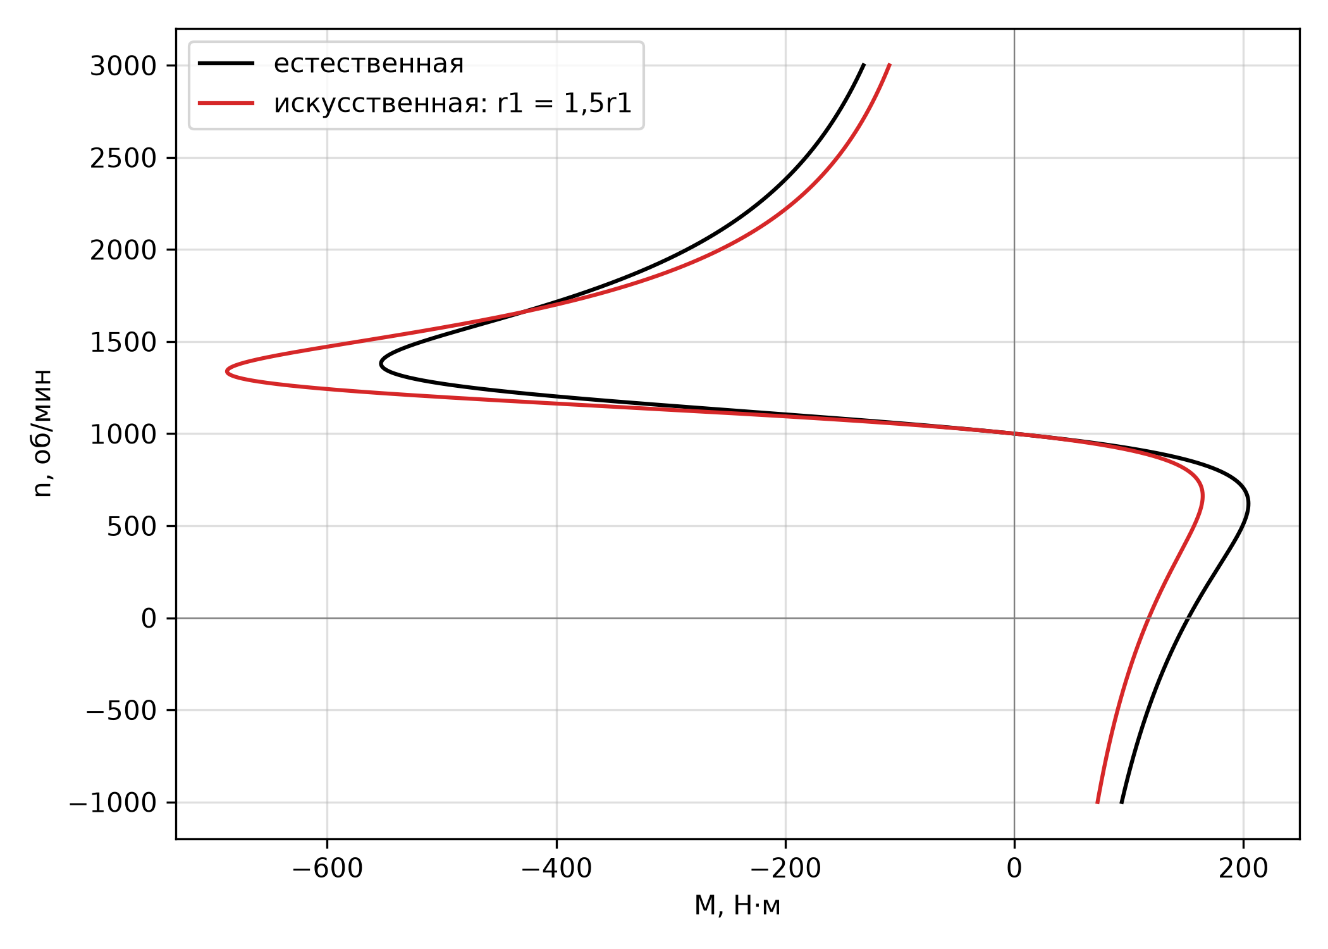
Рис. 2б. Искусственные механические характеристики асинхронного двигателя при r1 = 1,5r1
Вывод: при r1 = 1,5r1 критический момент в двигательном режиме уменьшился с 204,29 до 164,34 Н·м, в генераторном режиме (по модулю) увеличился с 553,05 до 687,48 Н·м; критическое скольжение уменьшился с 0,3804 до 0,3382; скорость идеального холостого хода не изменился (остался 1000 об/мин); пусковой момент уменьшился с 151,8 до 117,3 Н·м. Увеличение активного сопротивления статора слегка уменьшило критическое скольжение и критический момент в двигательном режиме, а в генераторном режиме критический момент по модулю вырос.
3) xкз = 1,5xкз
$$x_{\text{кз}}^{'}=k·x_{\text{кз}}=1\text{,}5·2\text{,}063=3\text{,}094\text{ Ом}$$
$$Z_{\text{к}}=\sqrt{r_{1}^{2}+x_{\text{кз}}^{2}}=\sqrt{1\text{,}{07}^{2}+3\text{,}{094}^{2}}=3\text{,}274\text{ Ом}$$
$$M_{max\text{д}}=\frac{mU_{\text{ф}}^{2}}{2ω_{0}(r_{1}+\sqrt{r_{1}^{2}+x_{\text{кз}}^{2}})}=\frac{3·{220}^{2}}{2·104\text{,}72·(1\text{,}07+3\text{,}274)}=159\text{,}61\text{ Н·м}$$
$$M_{max\text{г}}=\frac{mU_{\text{ф}}^{2}}{2ω_{0}(r_{1}-\sqrt{r_{1}^{2}+x_{\text{кз}}^{2}})}=\frac{3·{220}^{2}}{2·104\text{,}72·(1\text{,}07-3\text{,}274)}=-314\text{,}61\text{ Н·м}$$
$$s_{\text{к}}=\frac{r_{2}^{'}}{\sqrt{r_{1}^{2}+x_{\text{кз}}^{2}}}=\frac{0\text{,}8838}{3\text{,}274}=0\text{,}27$$
$$M_{\text{п}}=\frac{2M_{max\text{д}}(1+as_{\text{к}})}{\frac{1}{s_{\text{к}}}+\frac{s_{\text{к}}}{1}+2as_{\text{к}}}=\frac{2·159\text{,}61·(1+1\text{,}211·0\text{,}27)}{\frac{1}{0\text{,}27}+\frac{0\text{,}27}{1}+2·1\text{,}211·0\text{,}27}=91\text{,}53\text{ Н·м}$$
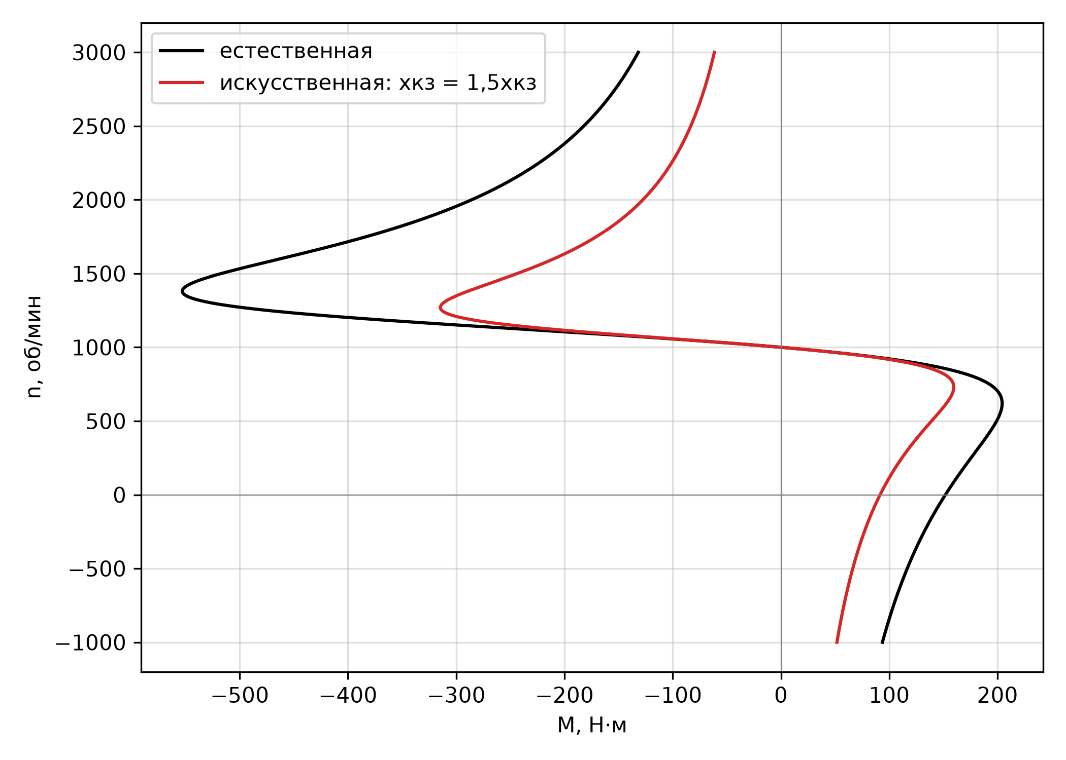
Рис. 2в. Искусственные механические характеристики асинхронного двигателя при xкз = 1,5xкз
Вывод: при xкз = 1,5xкз критический момент в двигательном режиме уменьшился с 204,29 до 159,61 Н·м, в генераторном режиме (по модулю) уменьшился с 553,05 до 314,61 Н·м; критическое скольжение уменьшился с 0,3804 до 0,27; скорость идеального холостого хода не изменился (остался 1000 об/мин); пусковой момент уменьшился с 151,8 до 91,53 Н·м. Индуктивное сопротивление короткого замыкания входит в знаменатели обеих формул, поэтому его увеличение резко уменьшило критические моменты и критическое скольжение.
4) f1 = 1,5f1
$$f_{1}^{'}=k·f_{1}=1\text{,}5·50=75\text{ Гц}$$
$$n_{0}=\frac{60f_{1}}{p_{\text{п}}}=\frac{60·75}{3}=1500\text{ об/мин}$$
$$ω_{0}=\frac{2πf_{1}}{p_{\text{п}}}=\frac{2π·75}{3}=157\text{,}08\text{ рад/с}$$
$$Z_{\text{к}}=\sqrt{r_{1}^{2}+x_{\text{кз}}^{2}}=\sqrt{1\text{,}{07}^{2}+2\text{,}{063}^{2}}=2\text{,}324\text{ Ом}$$
$$M_{max\text{д}}=\frac{mU_{\text{ф}}^{2}}{2ω_{0}(r_{1}+\sqrt{r_{1}^{2}+x_{\text{кз}}^{2}})}=\frac{3·{220}^{2}}{2·157\text{,}08·(1\text{,}07+2\text{,}324)}=136\text{,}19\text{ Н·м}$$
$$M_{max\text{г}}=\frac{mU_{\text{ф}}^{2}}{2ω_{0}(r_{1}-\sqrt{r_{1}^{2}+x_{\text{кз}}^{2}})}=\frac{3·{220}^{2}}{2·157\text{,}08·(1\text{,}07-2\text{,}324)}=-368\text{,}7\text{ Н·м}$$
$$s_{\text{к}}=\frac{r_{2}^{'}}{\sqrt{r_{1}^{2}+x_{\text{кз}}^{2}}}=\frac{0\text{,}8838}{2\text{,}324}=0\text{,}3804$$
$$M_{\text{п}}=\frac{2M_{max\text{д}}(1+as_{\text{к}})}{\frac{1}{s_{\text{к}}}+\frac{s_{\text{к}}}{1}+2as_{\text{к}}}=\frac{2·136\text{,}19·(1+1\text{,}211·0\text{,}3804)}{\frac{1}{0\text{,}3804}+\frac{0\text{,}3804}{1}+2·1\text{,}211·0\text{,}3804}=101\text{,}2\text{ Н·м}$$
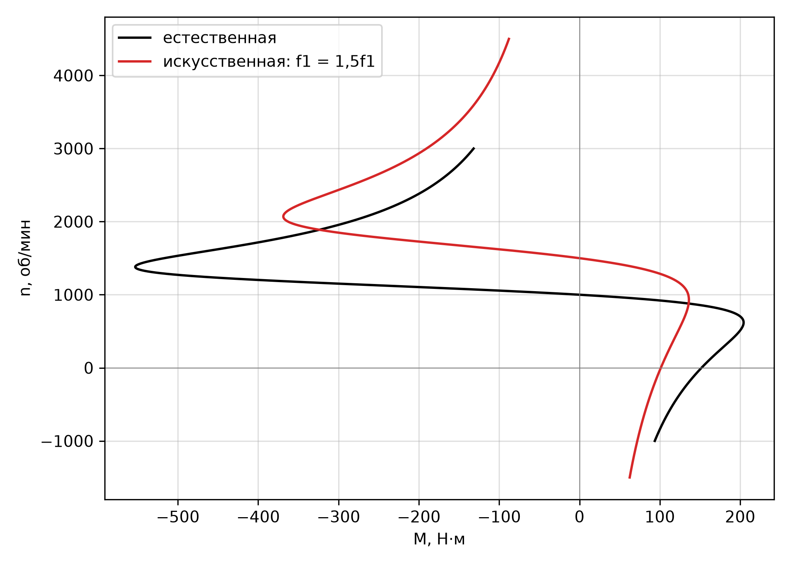
Рис. 2г. Искусственные механические характеристики асинхронного двигателя при f1 = 1,5f1
Вывод: при f1 = 1,5f1 критический момент в двигательном режиме уменьшился с 204,29 до 136,19 Н·м, в генераторном режиме (по модулю) уменьшился с 553,05 до 368,7 Н·м; критическое скольжение не изменился (остался 0,3804); скорость идеального холостого хода увеличился с 1000 до 1500 об/мин; пусковой момент уменьшился с 151,8 до 101,2 Н·м. Рост частоты сети увеличил скорость идеального холостого хода пропорционально $f_{1}$ и уменьшил критические и пусковой моменты (момент обратно пропорционален $ω_{0}$ при неизменных сопротивлениях).
5) pп = 2pп
$$p_{\text{п}}^{'}=k·p_{\text{п}}=2·3=6$$
$$n_{0}=\frac{60f_{1}}{p_{\text{п}}}=\frac{60·50}{6}=500\text{ об/мин}$$
$$ω_{0}=\frac{2πf_{1}}{p_{\text{п}}}=\frac{2π·50}{6}=52\text{,}36\text{ рад/с}$$
$$Z_{\text{к}}=\sqrt{r_{1}^{2}+x_{\text{кз}}^{2}}=\sqrt{1\text{,}{07}^{2}+2\text{,}{063}^{2}}=2\text{,}324\text{ Ом}$$
$$M_{max\text{д}}=\frac{mU_{\text{ф}}^{2}}{2ω_{0}(r_{1}+\sqrt{r_{1}^{2}+x_{\text{кз}}^{2}})}=\frac{3·{220}^{2}}{2·52\text{,}36·(1\text{,}07+2\text{,}324)}=408\text{,}58\text{ Н·м}$$
$$M_{max\text{г}}=\frac{mU_{\text{ф}}^{2}}{2ω_{0}(r_{1}-\sqrt{r_{1}^{2}+x_{\text{кз}}^{2}})}=\frac{3·{220}^{2}}{2·52\text{,}36·(1\text{,}07-2\text{,}324)}=-1106\text{,}1\text{ Н·м}$$
$$s_{\text{к}}=\frac{r_{2}^{'}}{\sqrt{r_{1}^{2}+x_{\text{кз}}^{2}}}=\frac{0\text{,}8838}{2\text{,}324}=0\text{,}3804$$
$$M_{\text{п}}=\frac{2M_{max\text{д}}(1+as_{\text{к}})}{\frac{1}{s_{\text{к}}}+\frac{s_{\text{к}}}{1}+2as_{\text{к}}}=\frac{2·408\text{,}58·(1+1\text{,}211·0\text{,}3804)}{\frac{1}{0\text{,}3804}+\frac{0\text{,}3804}{1}+2·1\text{,}211·0\text{,}3804}=303\text{,}7\text{ Н·м}$$
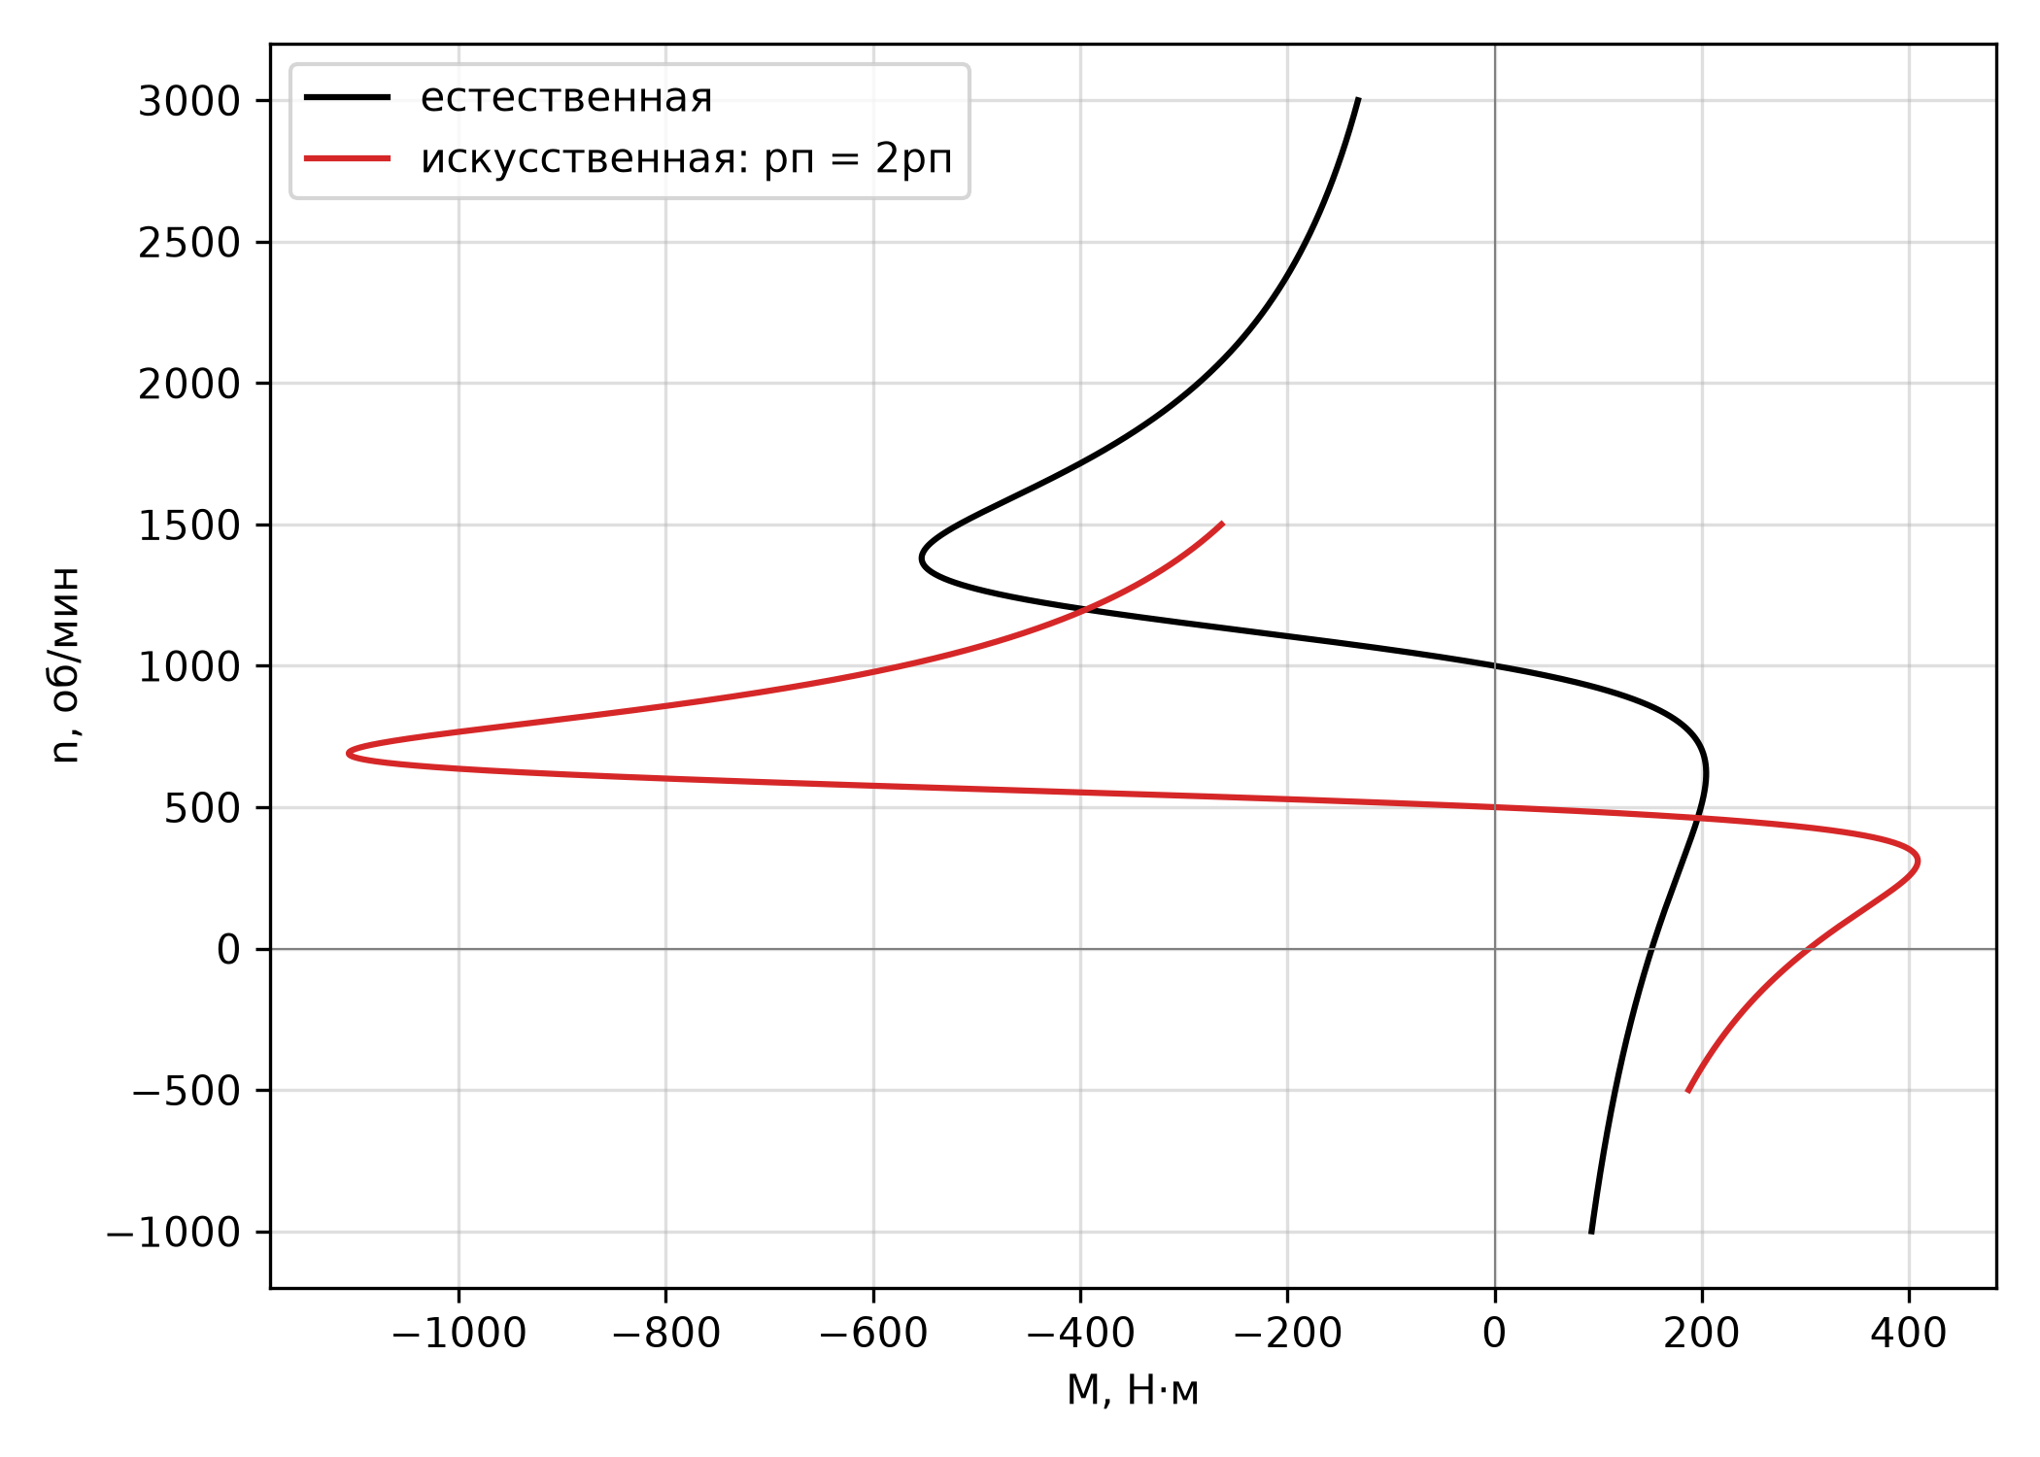
Рис. 2д. Искусственные механические характеристики асинхронного двигателя при pп = 2pп
Вывод: при pп = 2pп критический момент в двигательном режиме увеличился с 204,29 до 408,58 Н·м, в генераторном режиме (по модулю) увеличился с 553,05 до 1106,1 Н·м; критическое скольжение не изменился (остался 0,3804); скорость идеального холостого хода уменьшился с 1000 до 500 об/мин; пусковой момент увеличился с 151,8 до 303,7 Н·м. Увеличение числа пар полюсов уменьшило скорость идеального холостого хода пропорционально росту $p_{\text{п}}$ и во столько же раз увеличило моменты (при той же мощности момент обратно пропорционален скорости поля).
Сводные результаты расчёта характеристик асинхронного двигателя:
Характеристика | $M_{max\text{д}}$, Н·м | $|M_{max\text{г}}|$, Н·м | $$s_{\text{к}}$$ | $n_{0}$, об/мин | $M_{\text{п}}$, Н·м
естественная | 204,29 | 553,05 | 0,3804 | 1000 | 151,8
U = 0,9Uном | 165,48 | 447,97 | 0,3804 | 1000 | 123
r1 = 1,5r1 | 164,34 | 687,48 | 0,3382 | 1000 | 117,3
xкз = 1,5xкз | 159,61 | 314,61 | 0,27 | 1000 | 91,53
f1 = 1,5f1 | 136,19 | 368,7 | 0,3804 | 1500 | 101,2
pп = 2pп | 408,58 | 1106,1 | 0,3804 | 500 | 303,7

3. РАСЧЕТ И ПОСТРОЕНИЕ ПУСКОВЫХ ДИАГРАММ ДЛЯ ДВИГАТЕЛЕЙ С ПРЯМОЛИНЕЙНЫМИ ХАРАКТЕРИСТИКАМИ
Основной задачей расчета является определение числа и величин ступеней сопротивления пускового реостата в цепи ротора асинхронного двигателя. На практике применяются графический и аналитический способы расчета пусковых диаграмм. Типовая пусковая диаграмма для линейных механических характеристик вследствие пропорциональной зависимости $M\sim I$ между током и моментом справедлива как для электромеханических, так и для механических характеристик.
При построении пусковой диаграммы следует стремиться к тому, чтобы выход на естественную характеристику осуществлялся при $M=M_{\text{п}}$ ($I=I_{\text{п}}$). Для этого изменяют $M_{\text{п}}$ или $M_{\text{пер}}$ в допустимых пределах и вновь строят диаграмму. Чем меньше разность между $M_{\text{п}}$ и $M_{\text{пер}}$ при том же $M_{\text{п}}$, тем больше ступеней имеет реостат, пуск плавнее и короче за счёт увеличения среднего избыточного момента; однако большое число ступеней усложняет и удорожает схему.
Принятые условия: момент сопротивления равен номинальному моменту двигателя $M_{\text{с}}=M_{\text{ном}}$; пусковой момент $M_{\text{п}}=1\text{,}9M_{\text{ном}}$ (меньше $M_{max}$); желаемый момент переключения $M_{\text{пер}}^{'}=1\text{,}1M_{\text{ном}}$ (из диапазона $1\text{,}05÷1\text{,}3$). Участок характеристик до $M_{\text{п}}$ линеен, так как $s<s_{\text{к}}$.

3.1 Аналитический способ
Полное приведённое сопротивление цепи фазы ротора при пуске следует из пусковой диаграммы:
$$R_{\text{п}}=\frac{r_{2}^{'}M_{\text{ном}}}{s_{\text{ном}}M_{\text{п}}}$$
$$M_{\text{с}}=M_{\text{ном}}=57\text{,}4=57\text{,}4\text{ Н·м}$$
$$M_{\text{п}}=k_{\text{п}}M_{\text{ном}}=1\text{,}9·57\text{,}4=109\text{,}06\text{ Н·м}$$
$$M_{\text{пер}}^{'}=k_{\text{пер}}M_{\text{ном}}=1\text{,}1·57\text{,}4=63\text{,}14\text{ Н·м}$$
$$R_{\text{п}}=\frac{r_{2}^{'}M_{\text{ном}}}{s_{\text{ном}}M_{\text{п}}}=\frac{0\text{,}8838·57\text{,}4}{0\text{,}085·109\text{,}06}=5\text{,}473\text{ Ом}$$
Число ступеней сопротивления вычисляется по формуле $n=ln(R_{\text{п}}/r_{2}^{'})/lnλ$, где $λ=M_{\text{п}}/M_{\text{пер}}$:
$$λ^{'}=\frac{M_{\text{п}}}{M_{\text{пер}}^{'}}=\frac{109\text{,}06}{63\text{,}14}=1\text{,}727$$
$$n=\frac{ln\frac{R_{\text{п}}}{r_{2}^{'}}}{lnλ^{'}}=\frac{ln\frac{5\text{,}473}{0\text{,}8838}}{ln1\text{,}727}=3\text{,}336$$
Число ступеней округляем до целого в большую сторону, после чего уточняем $λ$ так, чтобы выход на естественную характеристику происходил при $M=M_{\text{п}}$, и находим момент переключения:
$$m=⌈n⌉=⌈3\text{,}336⌉=4$$
$$λ=(\frac{R_{\text{п}}}{r_{2}^{'}})^{\frac{1}{m}}=(\frac{5\text{,}473}{0\text{,}8838})^{\frac{1}{4}}=1\text{,}577$$
$$M_{\text{пер}}=\frac{M_{\text{п}}}{λ}=\frac{109\text{,}06}{1\text{,}577}=69\text{,}137\text{ Н·м}$$
Момент переключения $M_{\text{пер}}=69\text{,}137$ Н·м удовлетворяет условиям $M_{\text{с}}<M_{\text{пер}}<M_{\text{п}}$ и $(1\text{,}05÷1\text{,}3)M_{\text{ном}}$.
Значения сопротивлений отдельных ступеней пускового резистора (приведённые к статору) определяются по формуле $R_{\text{д}i}=r_{2}^{'}λ^{i-1}(λ-1)$:
$$R_{\text{д}1}=r_{2}^{'}λ^{0}(λ-1)=0\text{,}8838·1\text{,}{577}^{0}·(1\text{,}577-1)=0\text{,}5104\text{ Ом}$$
$$R_{\text{д}2}=r_{2}^{'}λ^{1}(λ-1)=0\text{,}8838·1\text{,}{577}^{1}·(1\text{,}577-1)=0\text{,}8051\text{ Ом}$$
$$R_{\text{д}3}=r_{2}^{'}λ^{2}(λ-1)=0\text{,}8838·1\text{,}{577}^{2}·(1\text{,}577-1)=1\text{,}27\text{ Ом}$$
$$R_{\text{д}4}=r_{2}^{'}λ^{3}(λ-1)=0\text{,}8838·1\text{,}{577}^{3}·(1\text{,}577-1)=2\text{,}003\text{ Ом}$$
$$∑R_{\text{д}}=R_{\text{п}}-r_{2}^{'}=5\text{,}473-0\text{,}8838=4\text{,}589\text{ Ом}$$
Реальные сопротивления секций реостата в цепи ротора получаются делением приведённых значений на $k^{2}$:
$$R_{\text{д}1}^{\text{рот}}=\frac{R_{\text{д}1}}{k^{2}}=\frac{0\text{,}5104}{1\text{,}7^{2}}=0\text{,}1767\text{ Ом}$$
$$R_{\text{д}2}^{\text{рот}}=\frac{R_{\text{д}2}}{k^{2}}=\frac{0\text{,}8051}{1\text{,}7^{2}}=0\text{,}2787\text{ Ом}$$
$$R_{\text{д}3}^{\text{рот}}=\frac{R_{\text{д}3}}{k^{2}}=\frac{1\text{,}27}{1\text{,}7^{2}}=0\text{,}4397\text{ Ом}$$
$$R_{\text{д}4}^{\text{рот}}=\frac{R_{\text{д}4}}{k^{2}}=\frac{2\text{,}003}{1\text{,}7^{2}}=0\text{,}6936\text{ Ом}$$

3.2 Графический способ
При графическом способе расчета масштаб сопротивления $m_{2}$ определяется при пусковой нагрузке по рис. 3. Диаграмма построена в масштабе: скорость $n_{0}$ соответствует отрезку 200 мм; длины отрезков на вертикали $M=M_{\text{п}}$ измерены с точностью 0,5 мм. Масштаб сопротивления и сопротивления ступеней:
$$m_{2}=\frac{r_{2}^{'}}{l_{\text{жк}}}=\frac{0\text{,}8838}{32\text{,}5}=0\text{,}0272\text{ Ом/мм}$$
$$R_{\text{д}i}=m_{2}l_{i}$$
$$R_{\text{д}1}^{'}=m_{2}l_{1}=0\text{,}0272·18\text{,}5=0\text{,}5031\text{ Ом}$$
$$R_{\text{д}2}^{'}=m_{2}l_{2}=0\text{,}0272·29\text{,}5=0\text{,}8023\text{ Ом}$$
$$R_{\text{д}3}^{'}=m_{2}l_{3}=0\text{,}0272·46\text{,}5=1\text{,}265\text{ Ом}$$
$$R_{\text{д}4}^{'}=m_{2}l_{4}=0\text{,}0272·73=1\text{,}985\text{ Ом}$$
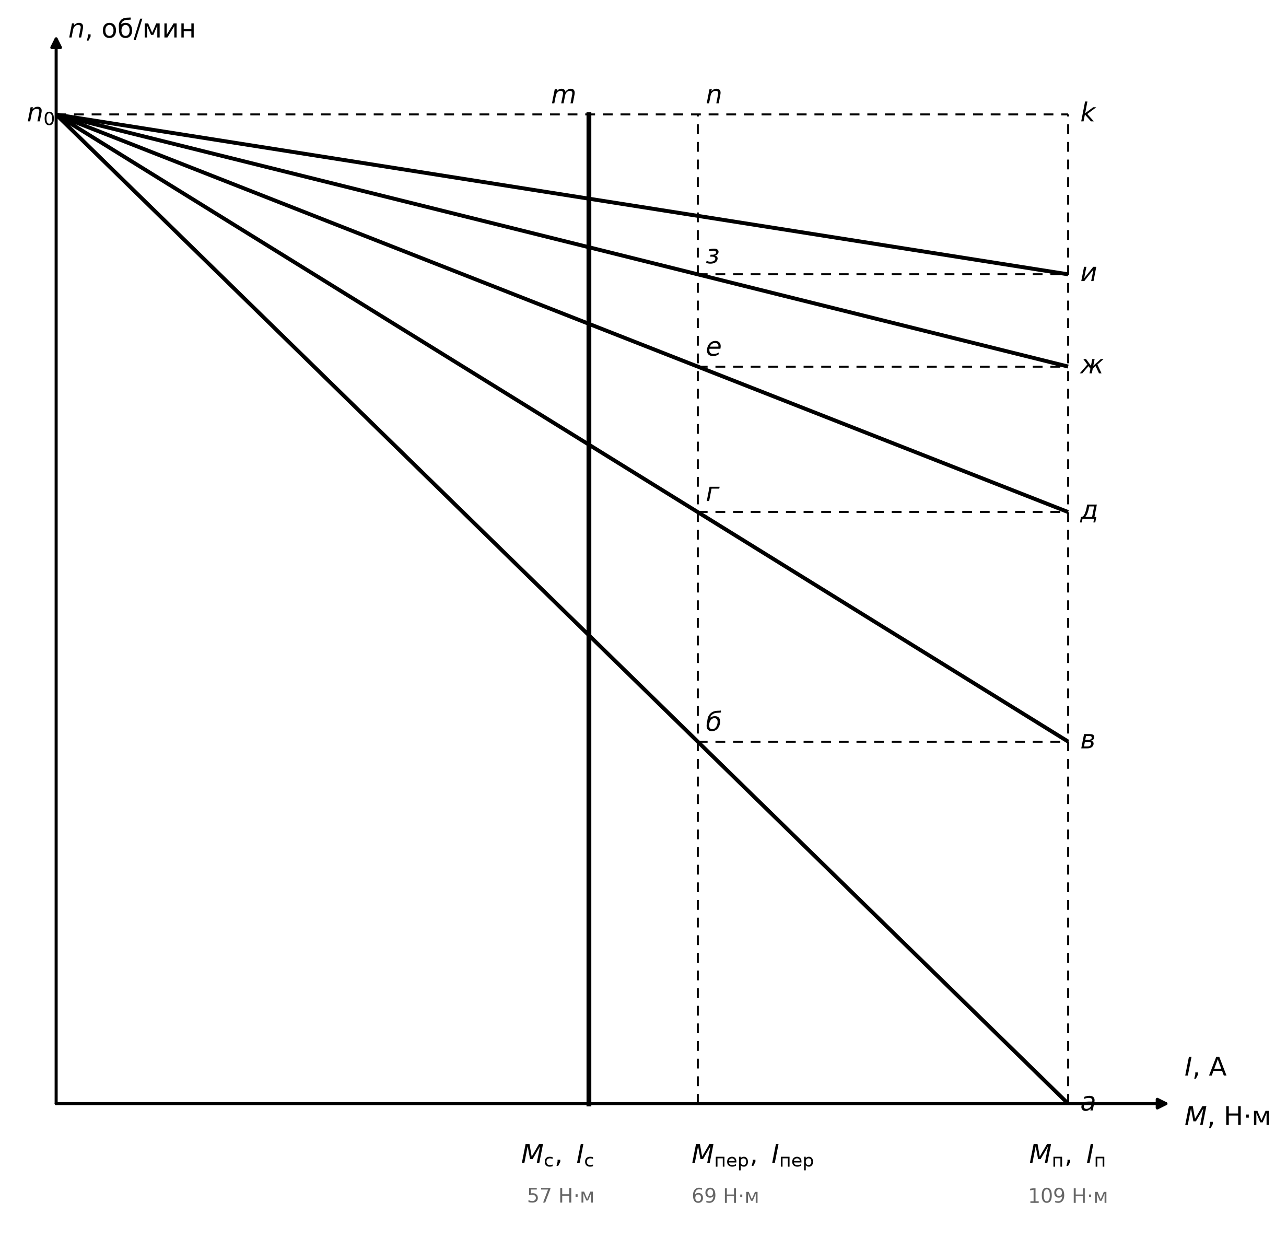
Рис. 3. Пусковая диаграмма для линейных механических характеристик двигателя
Сравнение результатов аналитического и графического способов (допустимое расхождение 5–10 %):
Ступень | $R_{\text{д}}$ аналитически, Ом | $R_{\text{д}}$ графически, Ом | Расхождение, %
1 | 0,5104 | 0,5031 | 1,42
2 | 0,8051 | 0,8023 | 0,353
3 | 1,27 | 1,265 | 0,428
4 | 2,003 | 1,985 | 0,905
Вывод: для пуска асинхронного двигателя с заданным пусковым моментом $M_{\text{п}}=109\text{,}06$ Н·м и моментом переключения $M_{\text{пер}}=69\text{,}137$ Н·м требуется 4 ступени пускового реостата (полное сопротивление при пуске $R_{\text{п}}=5\text{,}473$ Ом). Результаты графического и аналитического способов не отличаются более чем на 1,4 %, что меньше допустимых 10 %, следовательно, расчёт выполнен верно.

4. РАСЧЕТ И ПОСТРОЕНИЕ ГРАФИКОВ МЕХАНИЧЕСКОГО ПЕРЕХОДНОГО РЕЖИМА АСИНХРОННОГО ДВИГАТЕЛЯ ПРИ СТУПЕНЧАТОМ ПУСКЕ
Анализ переходных режимов предусматривает определение продолжительности, а также характера изменения основных параметров (частоты вращения, момента на валу) во времени. Анализу подлежит механический переходный режим при прямолинейно убывающем избыточном моменте в случае ступенчатого реостатного пуска. Частоту вращения и момент на валу на $i$-й ступени находят по формулам:
$$n_{i}=n_{\text{у}i}(1-e^{-\frac{t}{T_{\text{М}i}}})+n_{\text{нач}i}e^{-\frac{t}{T_{\text{М}i}}}$$
$$M_{i}=M_{\text{у}i}(1-e^{-\frac{t}{T_{\text{М}i}}})+M_{\text{нач}i}e^{-\frac{t}{T_{\text{М}i}}}$$
где $n_{\text{у}i}$ – установившаяся частота вращения на $i$-й ступени при $M=M_{\text{с}}$, об/мин; $T_{\text{М}i}$ – механическая постоянная времени на $i$-й ступени, с; $t$ – время, с. Механическая постоянная времени и время разгона на ступени:
$$T_{\text{М}i}=\frac{Jn_{\text{у}i}}{9\text{,}55M_{\text{икр}i}}=\frac{J(n_{\text{кон}i}-n_{\text{нач}i})}{9\text{,}55(M_{\text{инач}i}-M_{\text{икон}i})}$$
$$t_{i}=T_{\text{М}i}ln\frac{M_{\text{инач}i}}{M_{\text{икон}i}}$$
где $J$ – момент инерции системы, кг·м²; $M_{\text{инач}i}$, $M_{\text{икон}i}$ – избыточные моменты в начале и в конце разгона на $i$-й ступени, Н·м; $M_{\text{икр}i}$ – критический избыточный момент на $i$-й ступени (момент при $n=0$ минус $M_{\text{с}}$). Момент инерции принят равным моменту инерции двигателя $J=0\text{,}09$ кг·м² (сведений о моменте инерции нагрузки в задании нет).
Для всех ступеней одинаковы:
$$M_{\text{у}i}=M_{\text{ном}}=57\text{,}4=57\text{,}4\text{ Н·м}$$
$$M_{\text{инач}}=M_{\text{п}}-M_{\text{с}}=109\text{,}06-57\text{,}4=51\text{,}66\text{ Н·м}$$
$$M_{\text{икон}i}=M_{\text{пер}}-M_{\text{с}}=69\text{,}137-57\text{,}4=11\text{,}737\text{ Н·м}$$
$$ln\frac{M_{\text{инач}}}{M_{\text{икон}}}=ln\frac{M_{\text{инач}}}{M_{\text{икон}}}=ln\frac{51\text{,}66}{11\text{,}737}=1\text{,}482$$
Число характеристик на 1 больше числа ступеней реостата: $m+1=5$ (последняя – естественная). Для каждой характеристики определяются диапазон изменения частоты вращения и постоянная времени. Расчёт для первой ступени:
$$n_{\text{у}1}=n_{0}(1-s_{\text{ном}}λ^{4})=1000·(1-0\text{,}085·6\text{,}192)=473\text{,}7\text{ об/мин}$$
$$M_{\text{икр}1}=\frac{M_{\text{ном}}}{s_{\text{ном}}λ^{4}}-M_{\text{с}}=\frac{57\text{,}4}{0\text{,}085·6\text{,}192}-57\text{,}4=51\text{,}66\text{ Н·м}$$
$$n_{\text{кон}1}=n_{0}(1-s_{\text{ном}}λ^{4}\frac{M_{\text{пер}}}{M_{\text{ном}}})=1000·(1-0\text{,}085·6\text{,}192·\frac{69\text{,}137}{57\text{,}4})=366\text{,}1\text{ об/мин}$$
$$T_{\text{М}1}=\frac{Jn_{\text{у}1}}{9\text{,}55M_{\text{икр}1}}=\frac{0\text{,}09·473\text{,}7}{9\text{,}55·51\text{,}66}=0\text{,}08641\text{ с}$$
$$t_{1}=T_{\text{М}1}ln\frac{M_{\text{инач}}}{M_{\text{икон}}}=0\text{,}08641·1\text{,}482=0\text{,}1281\text{ с}$$
Для остальных ступеней аналогично находим $T_{\text{М}i}$ и $t_{i}$:
$$T_{\text{М}2}=\frac{Jn_{\text{у}2}}{9\text{,}55M_{\text{икр}2}}=\frac{0\text{,}09·666\text{,}4}{9\text{,}55·114\text{,}64}=0\text{,}05478\text{ с}$$
$$t_{2}=T_{\text{М}2}ln\frac{M_{\text{инач}}}{M_{\text{икон}}}=0\text{,}05478·1\text{,}482=0\text{,}08118\text{ с}$$
$$T_{\text{М}3}=\frac{Jn_{\text{у}3}}{9\text{,}55M_{\text{икр}3}}=\frac{0\text{,}09·788\text{,}5}{9\text{,}55·213\text{,}98}=0\text{,}03473\text{ с}$$
$$t_{3}=T_{\text{М}3}ln\frac{M_{\text{инач}}}{M_{\text{икон}}}=0\text{,}03473·1\text{,}482=0\text{,}05146\text{ с}$$
$$T_{\text{М}4}=\frac{Jn_{\text{у}4}}{9\text{,}55M_{\text{икр}4}}=\frac{0\text{,}09·865\text{,}9}{9\text{,}55·370\text{,}69}=0\text{,}02201\text{ с}$$
$$t_{4}=T_{\text{М}4}ln\frac{M_{\text{инач}}}{M_{\text{икон}}}=0\text{,}02201·1\text{,}482=0\text{,}03262\text{ с}$$
$$T_{\text{М}5}=\frac{Jn_{\text{у}5}}{9\text{,}55M_{\text{икр}5}}=\frac{0\text{,}09·915}{9\text{,}55·617\text{,}9}=0\text{,}01396\text{ с}$$
$$t_{5}=T_{\text{М}5}ln\frac{M_{\text{инач}}}{M_{\text{икон}}}=0\text{,}01396·1\text{,}482=0\text{,}02068\text{ с}$$
Результаты вычислений по ступеням сведены в таблицу:
Ступень | $n_{\text{нач}}$, об/мин | $n_{\text{кон}}$, об/мин | $n_{\text{уст}}$, об/мин | $T_{\text{М}}$, с | $t$, с
1 | 0 | 366,1 | 473,7 | 0,08641 | 0,1281
2 | 366,1 | 598,1 | 666,4 | 0,05478 | 0,08118
3 | 598,1 | 745,2 | 788,5 | 0,03473 | 0,05146
4 | 745,2 | 838,5 | 865,9 | 0,02201 | 0,03262
5 | 838,5 | 897,6 | 915 | 0,01396 | 0,02068
Полное время разгона, суммированное по ступеням (по графику переходного процесса), и аналитическое значение по общей формуле $t=\frac{Jn_{\text{ном}}}{9\text{,}55(M_{\text{инач}}-M_{\text{икон}})}ln\frac{M_{\text{инач}}}{M_{\text{икон}}}$:
$$t_{Σ}=∑t_{i}=0\text{,}1281+0\text{,}08118+0\text{,}05146+0\text{,}03262+0\text{,}02068=0\text{,}314\text{ с}$$
$$t=\frac{Jn_{\text{ном}}}{9\text{,}55(M_{\text{инач}}-M_{\text{икон}})}ln\frac{M_{\text{инач}}}{M_{\text{икон}}}=\frac{0\text{,}09·915}{9\text{,}55·(51\text{,}66-11\text{,}737)}·1\text{,}482=0\text{,}3201\text{ с}$$
$$δ=\frac{|t_{Σ}-t|}{t}·100=\frac{|0\text{,}314-0\text{,}3201|}{0\text{,}3201}·100=1\text{,}9 \%$$
Графики изменения частоты вращения и момента во времени приведены на рис. 4 (пусковая диаграмма – на рис. 3).
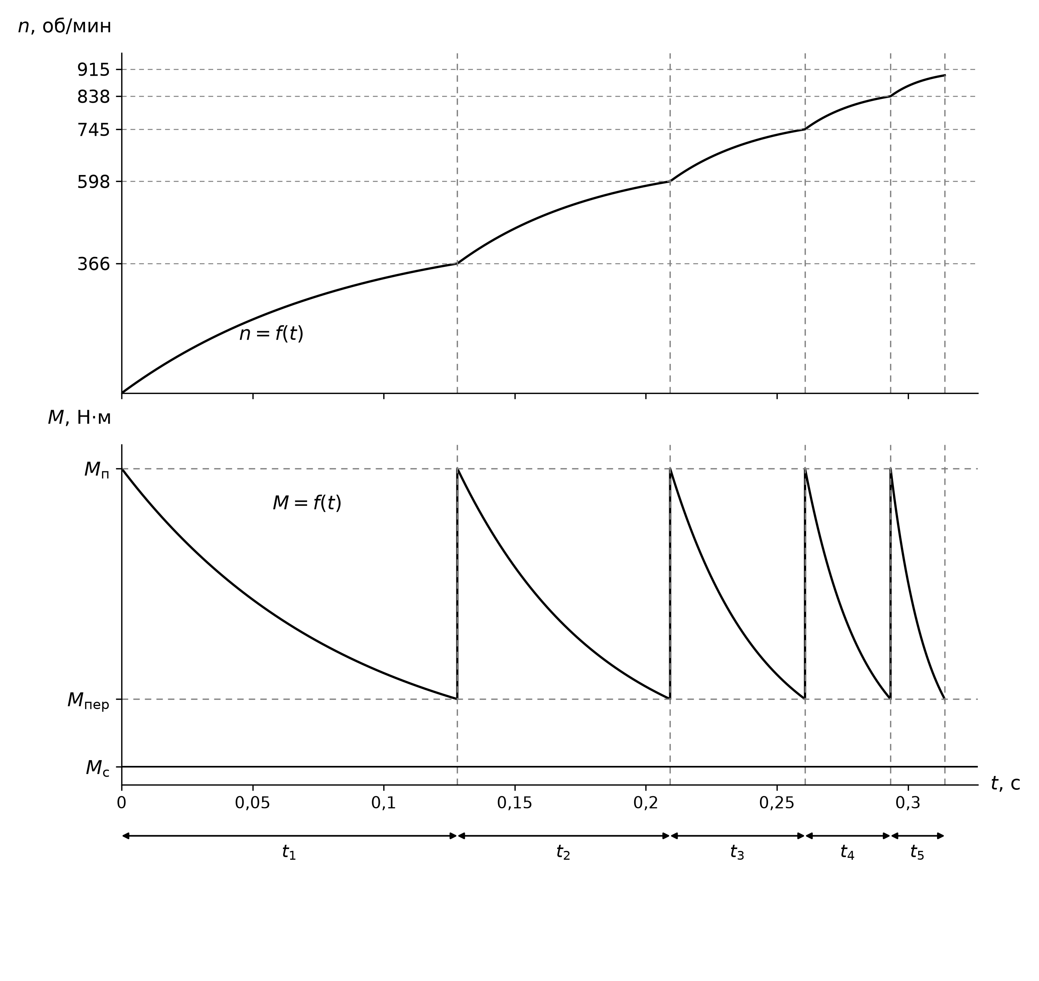
Рис. 4. График механического переходного процесса при ступенчатом пуске: n = f(t) и M = f(t)
Вывод: выполнены расчёты и построены графики механического переходного процесса. Разгон двигателя по 4 ступеням реостата и естественной характеристике занимает 0,314 с; значение, рассчитанное по общей формуле, – 0,3201 с (расхождение 1,9 %, допустимо до 10 %). Момент на каждой ступени снижается от $M_{\text{п}}=109\text{,}06$ Н·м до $M_{\text{пер}}=69\text{,}137$ Н·м, после чего очередная секция реостата закорачивается.

5. РАСЧЕТ И ПОСТРОЕНИЕ ГРАФИКОВ ЭЛЕКТРОМЕХАНИЧЕСКОГО ПЕРЕХОДНОГО РЕЖИМА ДВИГАТЕЛЯ ПОСТОЯННОГО ТОКА ПРИ РАЗГОНЕ ДВИГАТЕЛЯ ПО ЕСТЕСТВЕННОЙ ХАРАКТЕРИСТИКЕ
Анализ электромеханических переходных режимов из-за необходимости учёта механической и электромагнитной инерций значительно труднее рассмотренных выше механических режимов. Для электропривода постоянного тока при условии постоянства потока и индуктивности обмоток, а также при пренебрежении потерями на вихревые токи и гистерезис, характер переходного процесса можно установить аналитически. При разгоне из неподвижного состояния процесс состоит из двух частей. В первой части (двигатель неподвижен) происходит чисто электромагнитный переходный процесс изменения тока и момента до тех пор, пока электромагнитный момент не превысит момент сопротивления $M_{\text{с}}$. В этот период:
$$I=\frac{U}{R}(1-e^{-\frac{t}{T_{\text{э}}}})$$
$$M=IkΦ_{\text{ном}}$$
Во второй части (с началом вращения) переходный процесс электромеханический:
$$n=A_{1}e^{p_{1}t}+A_{2}e^{p_{2}t}+n_{\text{ном}}$$
$$I=B_{1}e^{p_{1}t}+B_{2}e^{p_{2}t}+I_{\text{ном}}$$
$$M=C_{1}e^{p_{1}t}+C_{2}e^{p_{2}t}+M_{\text{ном}}$$
Корни характеристического уравнения:
$$p_{1\text{,}2}=-\frac{1}{2T_{\text{э}}}±\sqrt{\frac{1}{4T_{\text{э}}^{2}}-\frac{1}{T_{\text{э}}T_{\text{М}}}}$$
где $T_{\text{М}}=Jn_{\text{у}}/(9\text{,}55M_{\text{ик}})$ – механическая постоянная времени, $T_{\text{э}}=L/R$ – электромагнитная постоянная времени якоря. Индуктивность цепи якоря приближённо:
$$L=β\frac{U}{p_{\text{п}}ω_{\text{ном}}I_{\text{ном}}}=9\text{,}55β\frac{U}{p_{\text{п}}n_{\text{ном}}I_{\text{ном}}}$$
где $β=0\text{,}6…0\text{,}25$ (нижний предел – для компенсированных машин; принято $β=0\text{,}5$ как в образце); $p_{\text{п}}=2$ – число пар полюсов (в паспортных данных не указано, принято по типу машины). Момент сопротивления принят равным номинальному: $M_{\text{с}}=M_{\text{ном}}$, $n_{\text{с}}=n_{\text{ном}}$.
$$M_{\text{с}}=M_{\text{ном}}=39\text{,}858=39\text{,}858\text{ Н·м}$$
$$n_{\text{с}}=n_{\text{ном}}=1150=1150\text{ об/мин}$$
$$L=\frac{9\text{,}55βU_{\text{ном}}}{p_{\text{п}}n_{\text{ном}}I_{\text{ном}}}=\frac{9\text{,}55·0\text{,}5·220}{2·1150·26}=0\text{,}01757\text{ Гн}$$
$$T_{\text{э}}=\frac{L}{R_{\text{я}}}=\frac{0\text{,}01757}{0\text{,}37}=0\text{,}04748\text{ с}$$
Механическая постоянная времени (для естественной характеристики $n_{\text{у}}=n_{\text{ном}}$, $M_{\text{ик}}=M_{\text{п}}-M_{\text{с}}$):
$$T_{\text{М}}=\frac{Jn_{\text{ном}}}{9\text{,}55(M_{\text{п}}-M_{\text{ном}})}=\frac{0\text{,}155·1150}{9\text{,}55·(911\text{,}51-39\text{,}858)}=0\text{,}02141\text{ с}$$
Длительность первой части процесса (якорь неподвижен, ток растёт до номинального $I_{\text{ном}}$, при котором $M=M_{\text{с}}$):
$$Δt=-T_{\text{э}}ln(1-\frac{I_{\text{ном}}R_{\text{я}}}{U_{\text{ном}}})=-0\text{,}04748·ln(1-\frac{26·0\text{,}37}{220})=0\text{,}002123\text{ с}$$
Дискриминант характеристического уравнения:
$$D=\frac{1}{4T_{\text{э}}^{2}}-\frac{1}{T_{\text{э}}T_{\text{М}}}=\frac{1}{4·0\text{,}{04748}^{2}}-\frac{1}{0\text{,}04748·0\text{,}02141}=-872\text{,}7\text{ 1/с²}$$
Так как $D<0$, корни комплексные, процесс колебательный: $p_{1\text{,}2}=-δ±jν$. Расчёт выполняется по формулам, полученным с помощью преобразований Эйлера:
$$n=Ae^{-\frac{t}{2T_{\text{э}}}}sin(νt+φ)+n_{\text{ном}}$$
$$I=Be^{-\frac{t}{2T_{\text{э}}}}sin(νt+ψ)+I_{\text{ном}}$$
$$M=Ce^{-\frac{t}{2T_{\text{э}}}}sin(νt+γ)+M_{\text{ном}}$$
$$δ=\frac{1}{2T_{\text{э}}}=\frac{1}{2·0\text{,}04748}=10\text{,}53\text{ 1/с}$$
$$ν=\sqrt{\frac{1}{T_{\text{э}}T_{\text{М}}}-\frac{1}{4T_{\text{э}}^{2}}}=\sqrt{\frac{1}{0\text{,}04748·0\text{,}02141}-\frac{1}{4·0\text{,}{04748}^{2}}}=29\text{,}54\text{ рад/с}$$
$$A=\frac{n_{\text{ном}}}{ν\sqrt{T_{\text{э}}T_{\text{М}}}}=\frac{1150}{29\text{,}54·\sqrt{0\text{,}04748·0\text{,}02141}}=1221\text{ об/мин}$$
Начальная фаза по формуле методики $φ=arcsin(-ν\sqrt{T_{\text{э}}T_{\text{М}}})$ даёт главное значение арксинуса. Условию трогания якоря с нулевой скоростью ($n(0)=0$ и $n^{'}(0)=0$) удовлетворяет второй корень уравнения $sinφ=-ν\sqrt{T_{\text{э}}T_{\text{М}}}$, поэтому принимаем:
$$φ_{0}=arcsin(-ν\sqrt{T_{\text{э}}T_{\text{М}}})=arcsin(-29\text{,}54·\sqrt{0\text{,}04748·0\text{,}02141})=-1\text{,}228\text{ рад}$$
$$φ=-π-φ_{0}=-π-(-1\text{,}228)=-1\text{,}913\text{ рад}$$
$$B=\frac{I_{\text{п}}-I_{\text{ном}}}{νT_{\text{э}}}=\frac{594\text{,}59-26}{29\text{,}54·0\text{,}04748}=405\text{,}4\text{ А}$$
$$C=\frac{M_{\text{п}}-M_{\text{ном}}}{νT_{\text{э}}}=\frac{911\text{,}51-39\text{,}858}{29\text{,}54·0\text{,}04748}=621\text{,}5\text{ Н·м}$$
$$ψ=0$$
$$γ=0$$
Окончательно, при отсчёте времени от начала вращения:
$$n=1221e^{-10\text{,}53t}sin(29\text{,}54t-1\text{,}913)+1150$$
$$I=405\text{,}4e^{-10\text{,}53t}sin(29\text{,}54t)+26$$
$$M=621\text{,}5e^{-10\text{,}53t}sin(29\text{,}54t)+39\text{,}858$$
Характерные значения переходного процесса. Первые максимумы момента и тока достигаются при $tg(νt)=2T_{\text{э}}ν$, частоты вращения – при $tg(νt+φ)=2T_{\text{э}}ν$:
$$t_{Mmax}=\frac{arctan(2T_{\text{э}}ν)}{ν}=\frac{arctan(2·0\text{,}04748·29\text{,}54)}{29\text{,}54}=0\text{,}04158\text{ с}$$
$$M_{max}=M_{\text{ном}}+Ce^{-δt_{Mmax}}sin(νt_{Mmax})=39\text{,}858+621\text{,}5·e^{-10\text{,}53·0\text{,}04158}·sin(1\text{,}228)=417\text{,}66\text{ Н·м}$$
$$I_{max}=I_{\text{ном}}+Be^{-δt_{Mmax}}sin(νt_{Mmax})=26+405\text{,}4·e^{-10\text{,}53·0\text{,}04158}·sin(1\text{,}228)=272\text{,}45\text{ А}$$
$$n_{max}=n_{\text{ном}}+Ae^{-δt}sin(νt+φ)=1150+1221·e^{-10\text{,}53·0\text{,}1063}·sin(1\text{,}228)=1525\text{ об/мин}$$
$$σ=\frac{n_{max}-n_{\text{ном}}}{n_{\text{ном}}}·100=\frac{1525-1150}{1150}·100=32\text{,}63 \%$$
Время переходного процесса принимаем равным времени затухания огибающей колебаний до 5 % амплитуды:
$$t_{\text{пп}}=2T_{\text{э}}ln20=2·0\text{,}04748·ln20=0\text{,}2845\text{ с}$$
Механическая характеристика и графики колебательного электромеханического процесса приведены на рис. 5.
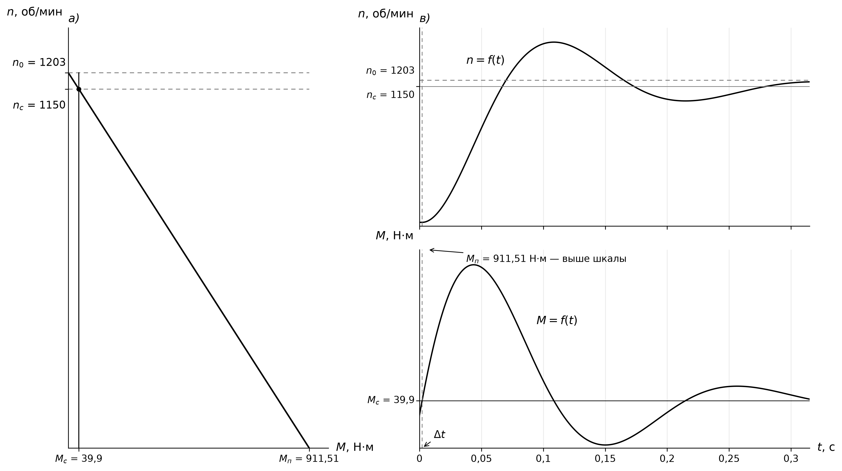
Рис. 5. Характеристики двигателя постоянного тока с параллельным возбуждением: а) механическая характеристика; в) характеристика колебательного электромеханического процесса
Вывод: электромеханический переходный процесс двигателя постоянного тока при пуске от сети по естественной характеристике имеет колебательный характер (корни комплексные: $T_{\text{э}}=0\text{,}04748$ с значительно больше $T_{\text{М}}=0\text{,}0214$ с). Первая часть процесса (якорь неподвижен) длится $Δt=0\text{,}00212$ с. Максимальные значения тока $I_{max}=272\text{,}45$ А и момента $M_{max}=417\text{,}66$ Н·м; частота вращения кратковременно превышает скорость идеального холостого хода и достигает 1525 об/мин (перерегулирование 32,6 %). Процесс затухает за время около 0,284 с.

Список литературы
1. Бова Е.В., Гельвер Ф.А., Саушев А.В. Электрический привод: учебно-методическое пособие. — СПб.: Изд-во ГУМРФ им. адм. С. О. Макарова, 2019. 25 с.

